
本科毕业设计（论文）
（ 2025 届）

论文题目：
学 院： | 计算机科学与工程学院
专业班级：
学 号：
学生姓名：
指导教师： | * * * 教授（填写实际职称）
完成日期：

桂林航天工业学院教务处制

桂林航天工业学院本科毕业设计（论文）

宿舍零食售卖系统的设计与实现

学 院： | 计算机科学与工程学院
专业班级：
姓 名：
学 号：
指导教师： | * * * 教授（填写实际职称）

完成日期：2026年6月

学生毕业设计（论文）诚信声明书
本人郑重声明：在毕业设计（论文）工作中严格遵守学校有关规定，恪守学术规范；所提交的毕业设计（论文）是在导师的指导下独立设计（研究）的成果，设计（论文）中引用他人的文献、数据、图件、资料及研究成果均已在设计（论文）中加以说明；在毕业设计（论文）中未剽窃、抄袭他人的学术观点、思想和成果，未篡改实验数据。与我一同工作的同组人员对本设计（论文）所做出的贡献均已在文中说明并表示了谢意。
本设计（论文）和资料若有不实之处，本人愿承担一切相关责任。

毕业设计（论文）作者（签名）： 年 月 日

指导教师（签名）： 年 月 日

作者 联系 电话：
作者 电子 邮箱：

摘 要
食品药品安全问题与我们的生活紧密相关，随着社会生活幸福指数不断提高，人们的食品药品安全意识也随之增强。当前社会食品、药品工业取得了巨大的发展，但随着越来越多新式食品添加剂的生产，给人们的生活带来巨大改善的同时，也使得食品安全问题日益突出。
本课题研究的对象是基于Android的食品药品配料识别系统，研究目的是简化用户的查询过程，便于用户迅速了解配料详细信息及功效，并指导其正确使用。系统采用C/S开发模式，采用Java作为主要开发语言。系统主要实现：拍照识别食品配料表信息、手动输入识别食品药品信息、根据关键词查询药品信息、用户评论回复食品药品、用户反馈信息、用户贡献食品药品成分信息、食品药品小知识新闻、个人信息管理、用户信息管理、用户反馈信息管理、用户贡献信息管理、食品药品信息管理、评论回复管理和新闻管理等功能。

关 键 词：Android；食品配料识别；药品识别

ABSTRACT
Food and drug safety issues involve the life, health and safety of the broad masses of the people. People pay more and more attention to food and drug safety. At present, the food and pharmaceutical industries have made great progress, but with the production of more and more new food additives, while bringing great improvements to people's lives, it also makes food safety problems increasingly prominent.

The object of this research is an Android-based food and drug ingredient recognition system. The purpose of the research is to simplify the user's query process, so that users can quickly understand the detailed information and efficacy of ingredients, and guide their correct use. The system adopts C/S development mode and uses Java as the main development language. The main realization of the system: photo identification of food ingredients list information, manual input identification of food and drug information, query drug information according to keywords, user comments and responses to food and drugs, user feedback information, user-contributed food and drug ingredient information, food and drug knowledge news, personal information Management, user information management, user feedback information management, user contribution information management, food and drug information management, comment reply management and news management and other functions.

Keywords: Android; Food ingredient identification; Drug identification

目 录
第1章 绪论 1
1.1 研究背景及意义 1
1.1.1 选题意义 1
1.1.2 应用背景 1
1.2 国内外研究现状 1
1.2.1 国内研究现状 1
1.2.2 国外研究现状 2
1.3 开发环境和关键技术 2
1.3.1 前端开发环境及技术 2
1.3.2 后端开发环境及技术 2
1.3.3 数据库开发环境及技术 3
第2章 系统分析 4
2.1 可行性分析 4
2.1.1 技术可行性 4
2.1.2 操作可行性 4
2.1.3 经济可行性 4
2.2 用户需求 5
2.3 问题域描述 5
2.4 用例图 6
2.4.1 用户功能用例图 6
2.4.2 管理员功能用例图 7
第3章 系统设计 8
3.1 系统总体设计 8
3.2 公共功能设计 8
3.2.1 用户注册 8
3.2.2 用户登录 10
3.2.3 找回密码 10
3.3 用户功能设计 10
3.3.1 搜索食品药品 10
3.3.2 收藏功能 15
3.3.3 评论回复 16
3.3.4 反馈功能 18
3.3.5 分享功能 20
3.3.6 查看新闻 20
3.3.7 个人信息管理 21
3.3.8 个人贡献信息管理 24
3.4 管理员功能设计 25
3.4.1 用户信息管理 25
3.4.2 药品信息管理 28
3.4.3 食品配料管理 30
3.4.4 反馈信息管理 33
3.4.5 贡献信息管理 34
3.4.6 新闻信息管理 35
3.5 数据库设计 38
3.5.1 数据库E-R图 38
3.5.2 数据表 38
第4章 系统实现 41
4.1 实现目标 41
4.2 公共功能实现 41
4.2.1 用户注册 41
4.2.2 用户登录 41
4.2.3 找回密码 42
4.3 用户功能实现 42
4.3.1 搜索食品药品 42
4.3.2 收藏功能 45
4.3.3 评论回复 46
4.3.4 反馈功能 47
4.3.5 分享功能 47
4.3.6 查看新闻 49
4.3.7 个人信息管理 49
4.3.8 个人贡献信息管理 51
4.4 管理员功能实现 51
4.4.1 用户信息管理 51
4.4.2 药品信息管理 54
4.4.3 食品配料管理 56
4.4.4 反馈信息管理 58
4.4.5 贡献信息管理 59
4.4.6 新闻信息管理 61
第5章 系统功能测试 63
5.1 目的和意义 63
5.2 测试用例 63
5.2.1 输入药品搜索测试 63
5.2.2 分享功能测试 63
5.2.3 添加反馈测试 63
5.2.4 找回密码测试 64
5.3 测试过程 64
5.3.1 输入药品搜索测试 64
5.3.2 分享功能测试 65
5.3.3 添加反馈测试 66
5.3.4 找回密码测试 66
5.4 测试总结 67
第6章 结论 68
参考文献 69
致 谢 70
看不见即可）：

绪论

研究背景及意义

选题意义
食品、药品安全方面的问题一直都是人们关注的重点，随着国内智能手机的普及和大数据时代的来临，通过手机App获取信息已经成为人们获取信息的一个主要途径，人们可以通过手机来获取各种各样的信息。食品、药品配料识别App能够在很大程度上简化人们搜索食品配料、药品信息的流程，便利人们的生活，提高人们的生活质量，它还可以提高人们对食品、药品安全的关注度，让人们了解到更多和食品、药品信息相关的知识。

研究背景
近年来OCR技术发展得相对成熟，能够识别大部分文字和符号，并且在很多场景下具有较高的识别率，能够在电脑、手机和其他电子设备上进行使用，对于印刷质量差的字符也能够识别大部分信息。当前很多专业型字符识别产品，大多面向特定的行业，如教育、邮政等，缺乏对于食品配料和药品的识别。目前智能手机的普及率飞速提高，但是能够被人们运用于食品药品安全领域的文字识别系统还未能普及。

国内外研究现状

国内研究现状
近年来，人们越来越关注食品、药品安全问题，并且伴随着智能手机的飞速发展，食品药品配料识别系统正好符合人们的需求。国内对于OCR技术的研究起步于上世纪80年代的清华大学“863”高新科技研究计划，OCR技术在我国诞生发展的20多年来，已经进入了成熟的阶段，由技术到产品的转变发展，开创了一个新的局面^{[1]}。在2010年之后就出现了基于Android的字符识别应用程序，伴随着智能手机的处理能力不断提高，现在国内已经出现了很多能够提供高精度OCR技术接口的企业，比如百度，腾讯和科大讯飞，让Android手机调用文字识别技术得以实现，为课题系统的开发奠定基础。

国外研究现状
文字识别技术在国外起步较早，Tausheck 在1929年就获得了文字识别的专利^{[2]}。Tausheck利用当时的光学技术条件就可以对文字或字符进行扫描识而且还可以转化成计算机能够识别的代码^{[3]}。并且伴随着计算机技术的不断发展，数字图像处理技术和能力向更高层次的方向发展。同世纪的60年代，OCR技术开始被运用于社会生产实践中。至此，其中最具代表性的是Farrington3010^{[4]}。日本在该领域较为领先，在同时代就能够实现具有很高识别率的OCR技术，并且耗时极短。伴随着计算机软件和硬件的不断升级，OCR技术也随之得以发展。欧洲作为该技术的起源地，也诞生了很多OCR软件。现在谷歌也推出了Google Docs，它能实现对PDF文件或图像内容的文本识别，让用户的编辑变得更加简单。只需在Chrome浏览器添加一个拓展程序即可实现将图片中的文字识别出来并且保存成Word或者文本格式的文件，实现图片到文字的高速转换。

开发环境和关键技术

前端开发环境及技术
系统前端采用Android Studio进行开发，编写Xml文件进行App页面的布局设计，采用ScrollView滑动界面布局和LinearLayout线性布局实现界面的开发，在编写页面的时候可以选择Split模式编写，可以边写边看效果，采用Java实现页面的各种事件处理逻辑和适配器的编写，网络请求采用Retrofit2框架，对OKHttp3进行再次封装，简化代码的编写，采用创建接口统一管理后端请求的方式，提高代码可维护性和可读性。部分页面采用QMUI框架进行开发，美化界面。采用OCR文字识别技术实现对图片文字的识别。

后端开发环境及技术
系统后端采用IntelliJ IDEA进行开发，IDEA是当前主流的JAVA开发工具。SpringBoot框架在继承 Spring框架优点的前提下，简化了Spring应用程序的配置过程,让开发者可以快速搭建应用程序^{[5]}。易于整合各种技术，比如系统中采用到的Redis和ElasticSearch，实现搜索功能的时候采用ElasticSearch实现高效查询匹配度高的数据。只需要导入依赖，注册配置类的Bean即可使用，持久层采用MybatisPlus，与传统的持久层框架 Hibernate相比，MyBatis框架更加的轻量级^{[6]}。能够根据数据库表的结构生成基本代码，减少编写简单SQL的时间，开箱即用，能够提高开发效率。安全性方面采用Token来进行前后端数据的交互。

数据库开发环境及技术
系统数据库采用MySQL，MySQL是一种开放源代码的关系型数据库管理系统，MySQL数据库系统使用最常见的数据库管理语言--结构化查询语言（SQL）进行数据库的管理^{[7]}。数据库可视化工具采用Navicat图形化管理工具，它能够让用户直观的看到数据库的结构和每个表中具有的数据，可以在测试阶段实现快速对于数据的编辑和修改等功能，并且能够在项目部署阶段连接到服务器的数据库，非常方便。Redis是高性能的K-V数据库，能够在一些场景下补充MySQL的作用，也能够用于缓存和消息队列。

系统分析

可行性分析

技术可行性
系统App端实现界面的展示和请求数据，后端为前端处理数据。明确的分工有利于系统的开发。前端由Android Studio开发，在编写系统界面的时候能够实时看到布局效果，所见即所得，方便系统界面的开发，并且它拥有自带的模拟器，编写好代码之后可以直接在电脑上进行测试，非常方便。后端用IDEA进行基于SpringBoot框架的项目搭建，配置、编码和部署相对来说比较简单，数据库持久层框架采用MybatisPlus，减轻了开发者的工作量，后期维护的难度也不会很大，采用Navicat将Mysql数据库进行可视化管理，并且Navicat提供了很多功能，利于开发。开发环境对于计算机硬件的要求也不会很高，并且在碰到问题的时候可以通过互联网搜索，一般都能找到解决问题的方法。系统开发完成之后打包成Jar包，在阿里云服务器上安装系统运行需要的环境，进行部署，从技术层面考虑系统开发具有可行性。

操作可行性
对于用户来说，登录之后就可以直接使用软件，界面简洁友好，操作简单，易于上手。在用户输入不合理的数据的时候系统会给出相应的提示引导用户去修改，人机交互性好。管理员界面也是通过简洁的界面实现对各项信息的增删查改。系统对于各类用户的使用门槛都比较低，都能很快熟练使用，因此软件具有操作可行性。

经济可行性
系统的开发是为了让用户能够通过拍照识别文字得到结果，因此需要调用百度的OCR文字识别接口，不过每个月都会有免费的额度，足以满足开发期间的使用。并且系统开发采用的软件大多都是免费的，如果是收费的可以去申请激活码或者是学生版，无需考虑开发软件的费用问题，项目后期部署采用云服务器，产生的费用不会很高，因此系统的开发具有经济可行性。

系统需求分析
本课题是宿舍零食售卖系统的设计与实现，系统分三个版本，客户版、商家版和管理员版，设计出九大模块，如账号模块、信息模块、零食模块、分类模块、购物车模块、订单模块、地址模块、图表模块和其它模块。

账号模块需求分析
账号模块主要包括以下8个功能：
（1）登录账号：可以通过账号密码登录，也可以通过验证码登录，如手机号、邮箱等。登录过程中，如果信息无误，则跳转到系统首页，如果信息有误，则提示错误信息，如果账号是初始态，则需要重新设置密码，如果账号是锁定状态，需要跟管理员联系。
（2）注册账号：通过手机号或邮箱注册账号。
（3）退出账号：退出账号，删除前端token数据，置空后端session的账号信息。
（4）修改密码：在登录状态下，通过验证旧密码，输入新密码，新密码不能与旧密码一样，密码内容符合格式要求，如以字母开头、5-15位数字组合，才可以修改密码。
（5）找回密码：通过输入手机号或邮箱，验证是否注册过，如果注册过，才允许找回密码，否则，提示该手机号或邮箱注册过。
（6）上锁解锁：若账号存在异常，管理员可以上锁账号，如用户联系管理员，管理员可根据情况解锁账号。
（7）注销账号：管理员可以根据要求，可以注销客户或商家账号。
（8）搜索账号：管理员可以通过账号、状态、电话号码、邮箱和姓名等搜索账号，搜索客户账号还可以通过客户昵称搜索，搜索商家账号还可以通过店名和地址搜索。

信息模块需求分析
信息模块主要包括以下4个功能：
（1）添加个人信息：在用户注册后，需要添加个人信息。客户，如姓名、性别、昵称、电话号码、邮箱、地址、头像、背景和简介等信息添加。商家，如姓名、性别、店名、电话号码、地址、图片、状态、开店时间、关店时间和介绍等信息添加。
（2）编辑个人信息：在登录状态下，客户可以修改自己的昵称、电话号码、邮箱、简介、头像和背景等信息。商家可以修改，姓名、性别、店名、电话号码、地址、图片、状态、开店时间、关店时间和介绍等信息。
（3）显示个人信息：在登录状态下，客户可以查看个人信息，商家可以查看商家个人信息。
（4）商家商店信息：管理员，可以指定查看该商家商店信息，指定管理该商家的商家个人信息、零食信息、分类信息、订单信息和轮播图信息等。

零食模块需求分析
零食模块主要包括以下9个功能：
（1）搜索零食：客户可以通过零食昵称搜索零食。商家可以通过零食昵称、价格、状态和销量等信息搜索零食。
（2）录入零食：商家进一批新货，通过输入零食昵称、选择分类、价格、选择状态、选择热门推荐、介绍和图片等信息录入零食商品，方便零食管理和销售；一个零食有许多不同的口味，因此还需要录入不同的零食口味，方便客户选择喜欢的口味零食下单。
（3）编辑零食：如果零食信息不够吸引客户购买，商家通过修改零食昵称、分类、价格、状态（上下架操作）、热门推荐、介绍和图片等信息修改零食，提高零食吸引力。
（4）显示零食：显示零食的一些基本信息和各种零食口味信息。
（5）移除零食：如果零食销售不好，商家可以将该零食移除，并且自动移除该零食的所有零食口味。
（6）录入口味：如果一个零食商品中有新的口味深受客户喜爱，商家可以进货这个零食口味，通过输入口味昵称、价格、数量、状态（上下架）、日期（生产日期、过期日期）、介绍和图片等信息录入这个口味零食。
（7）编辑口味：商家进货零食口味，根据需求修改口味，如修改昵称、价格、数量、状态、日期、介绍和图片等信息修改口味。
（8）移除口味：如果零食口味很少人购买，商家可以移除该口味零食。
（9）上下架功能：当零食不足时，商家可以视情况将零食或零食中的口味进行下架，若新进一批货物，货物充足，可根据情况进行零食或零食中的口味进行上架。

分类模块需求分析
分类模块主要包括以下2个功能：
（1）添加分类：分类是将零食分为几大类，如辣条、泡面和饮料等，商家可以通过分类管理不同的口味，如果有一些零食需求量很多，并且有相同点，商家通过输入分类昵称、英文名称、介绍和图片等信息来添加新的分类。
（2）编辑分类：若分类不合理，商家可以通过输入分类昵称、英文名称、介绍和图片等信息修改分类。

购物车模块需求分析
购物车模块主要包括以下4个功能：
（1）加入购物车：客户可以将喜欢的零食口味加入到购物车中，如果购物车中存在该零食口味，则是修改该购物车中口味数量。
（2）编辑购物车：客户可以减少或添加购物车中零食口味数量。
（3）移除购物车：客户可以移除不需要的购物车零食口味。
（4）查看购物车：客户可以查看购物车零食商品。

订单模块需求分析
订单模块主要包括以下8个功能：
（1）生成订单：客户将喜欢的零食口味进行下单，下零食口味可通过三种方式，第一种是直接选择零食口味下单，第二种是选择购物车中的零食口味进行下单，第三种是再次下单订单商品。
（2）支付订单：商品无误，地址无误，客户可以支付订单。
（3）配送订单：商家可在营业时间段来配送订单给客户。
（4）收货订单：客户收到订单后，商品无误，可以确认收到订单。
（5）取消订单：客户只能取消未付款订单、待配送订单，如果不需要商品时，可以取消未付款订单，如果是待配送，则提示信息，取消订单可能异常，订单可能在配送中。
（6）删除订单：客户可以删除已完成的订单信息。
（7）显示订单：客户可以查看订单基本信息，商家可以查看订单基本信息和客户信息，管理员可以查看订单基本信息、客户信息和商家信息。
（8）搜索订单：商家可以输入订单ID、付款日期、配送日期、收货日期、用户名字、号码以及宿舍号搜索订单。管理员可以通过输入，订单编号（ID）、订单状态、订单下单方式、商家账号、商家号码、商家店名、商家地址、客户账号、客户号码、客户昵称和配送地址等信息搜索订单。

地址模块需求分析
地址模块主要包括以下5个功能：
（1）添加地址：客户通过输入姓名、电话号码、选择宿舍、宿舍号码、详细地址和是否设置默认地址等信息添加地址。
（2）编辑地址：客户通过输入地址、输入姓名、电话号码、选择地区、详细地址和是否设置默认收货地址等信息修改地址。
（3）删除地址：客户可以删除不需要的地址。
（4）搜索地址：管理员可以输入账号、姓名、电话号码和宿舍号搜索地址。
（5）地址列表：客户可以查看自己的地址列表信息。

图表模块需求分析
图表模块主要包括以下4个功能：
（1）半年营业额：商家中查看近半年来每个月的营业额，以饼图或者柱状图显示。
（2）分类营业额：商家查看各分类总营业额，以饼图或柱状图显示。
（3）分类销售量：商家查看各分类总销售量，以饼图或柱状图显示。
（4）分类点击量：商家查看各分类总点击量，以饼图或柱状图显示。

其它模块需求分析
其它模块主要包括以下5个功能：
（1）添加轮播图：商家添加广告或推销零食，可通过输入昵称、介绍、图片等信息添加到轮播图中。
（2）删除轮播图：商家可以将过期的优惠或不合理的广告从轮播图中删除掉。
（3）显示轮播图：客户可以在商城中看到轮播图。
（4）最新记录：商家可以查看最近录入了多少零食或移除了多少零食。
（5）其它总数：商家可以查看今年总营业额、总订单量、总点击量和当天订单（待配送）数目。

用例图

未登录用户功能用例图
（1）在客户版中，未登录用户，可以浏览零食、搜索零食、零食信息、显示轮播图、注册账号、添加个人信息、登录账号和找回密码等功能。
（2）在商家版中，未登录用户，可以注册账号、登录账号和添加个人信息等功能。
（3）在管理员中，未登录用户，只有登录账号功能。
未登录用户功能用例图如图2-1所示：
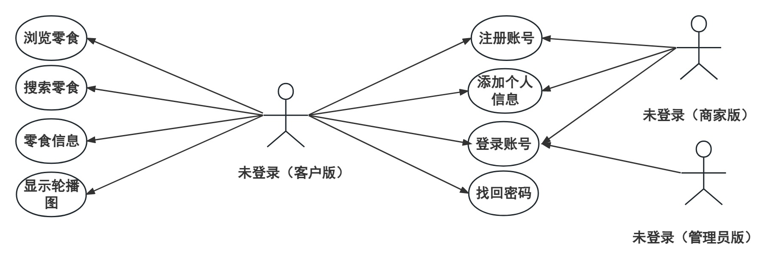
图 2-1未登录用户功能用例图

用户功能用例图
用户登录后，拥有账号模块、信息模块、零食模块、购物车模块、订单模块、地址模块和其它模块中一部分功能。
（1）账号模块，包含退出账号、修改密码和找回密码。
（2）信息模块，包含编辑个人信息和显示个人信息。
（3）零食模块，包含搜索零食和显示零食。
（4）购物车模块，包含加入、编辑、删除和查看购物车。
（5）订单模块，包含生成、支付、收货、删除、取消和显示订单。
（6）地址模块，包含添加地址、编辑地址、删除地址和地址列表。
（7）其它模块，包含显示轮播图。
用户功能用例图如图2-2所示：

商家功能用例图
商家登录后，拥有账号模块、信息模块、零食模块、分类模块、订单模块、图表模块和其它模块中一部分功能。
（1）账号模块，包含退出账号和修改密码。
（2）信息模块，包含编辑个人信息和显示个人信息。
（3）零食模块，包含搜索零食、录入零食、编辑零食、显示零食、移除零食、录入口味、编辑口味、移除口味和上下架功能。
（4）分类模块，包含添加分类和编辑分类。
（5）订单模块，包含配送、显示和搜索订单。
（6）图表模块，包含半年营业额、分类营业额、分类销售量和分类点击量
（7）其它模块，包含添加、删除、显示轮播图、最新记录和其它总数。
商家用例图如图2-3所示：
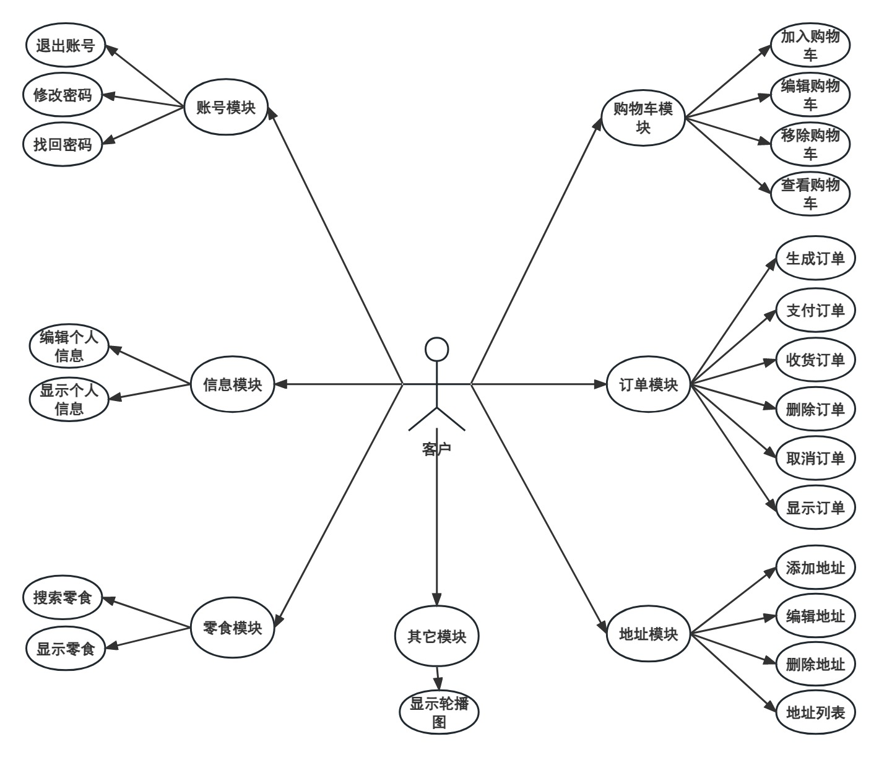
图 2-2用户功能用例图
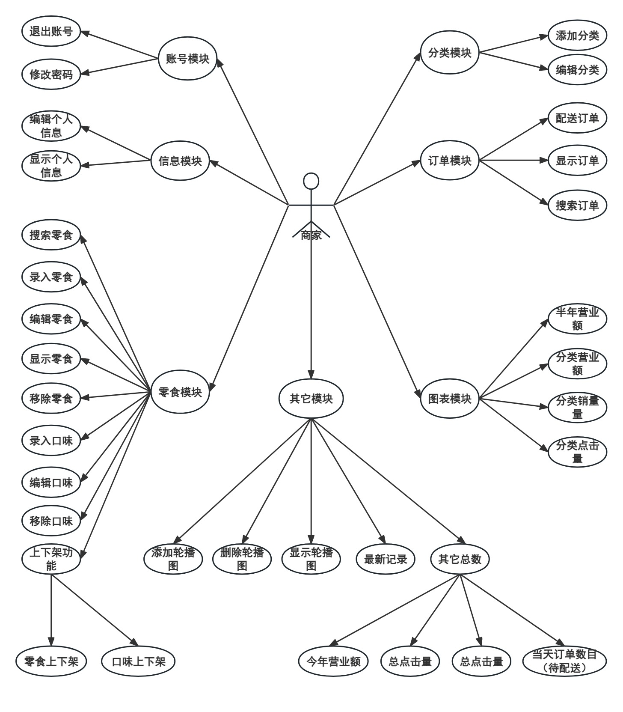
图 2-3商家功能用例图

管理员功能用例图
管理员版中登录后，拥有账号模块、信息模块、零食模块、订单模块和地址模块中一部分功能。
（1）账号模块，包含上锁、解锁、注销和搜索账号。
（2）信息模块，包含编辑个人信息、显示个人信息和商家商店信息。
（3）零食模块，包含搜索零食、显示零食和上下架功能。
（4）订单模块，包含显示订单和搜索订单。
（5）地址模板，包含搜索地址。
管理员版用户功能用例图如图2-4所示：
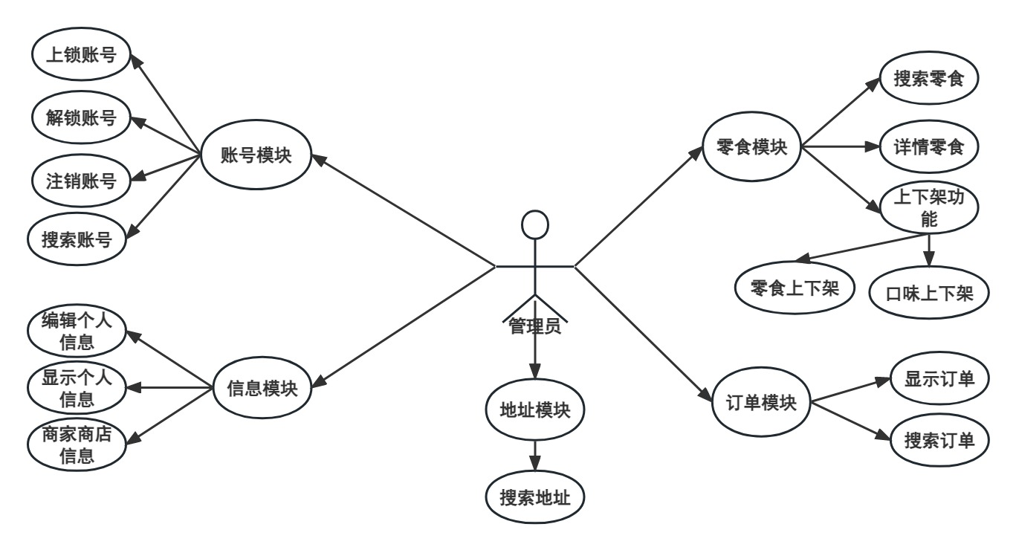
图 2-4管理员功能用例图

系统设计

系统总体设计
系统分三个版本，客户版、商家版和管理员版。客户版，是学生客户使用的，是一个基于公众号的网站；商家版，是商家使用，用来管理零食商品信息，方便商家使用，是一个后台管理系统；管理员版，是管理员使用，管理客户、商家和商品等信息，也是一个后台管理系统。
客户版，分为两个模块，分别为客户模块和商品模块。客户模块有账号管理、客户信息管理和地址管理。商品模块有零食管理、订单管理和购物车管理。其中，各个管理中又细分为更小的功能。客户版总体结构图如图3-1所示。
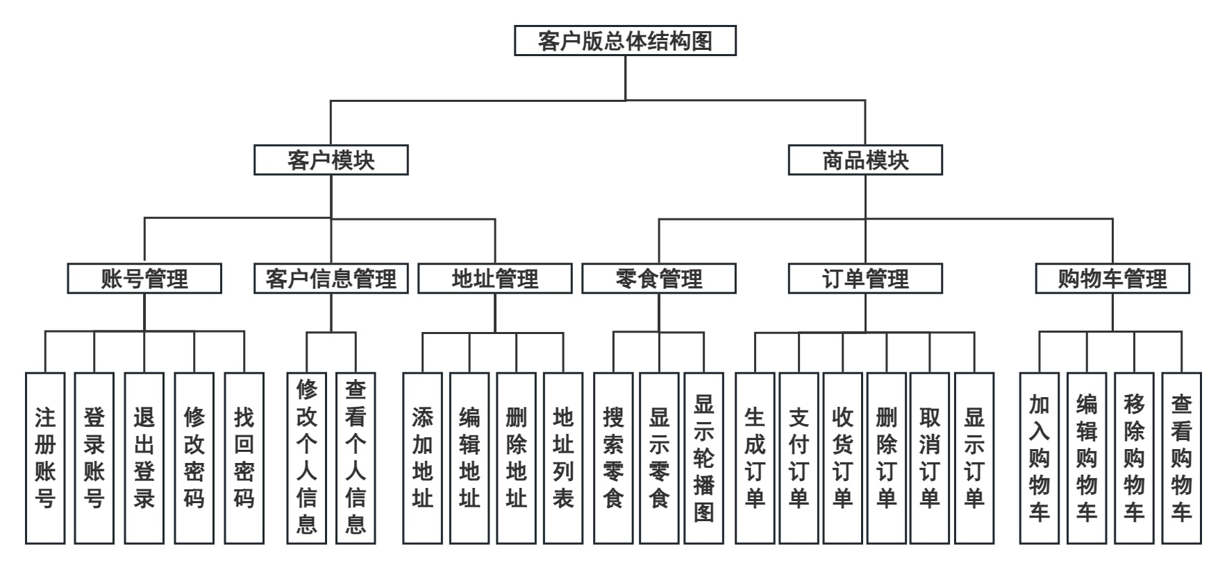
图 3-1客户版总体结构图
商家版，分为两个模块，商家模块和商品模块。商家模块有账号管理、商家信息管理、分类管理、轮播图管理和其它管理；商品模块有零食管理、口味管理、订单管理、图表管理和上下架管理。其中，各个管理中又细分为更小的功能。商家版总体结构图如图3-2所示。
管理员版，分为两个模块，用户模块和商品模块。用户模块有账号管理和信息管理；零食模块有零食管理、订单管理和地址管理。其中，各个管理中又细分为更小的功能。管理员版总体结构图如图3-3所示。
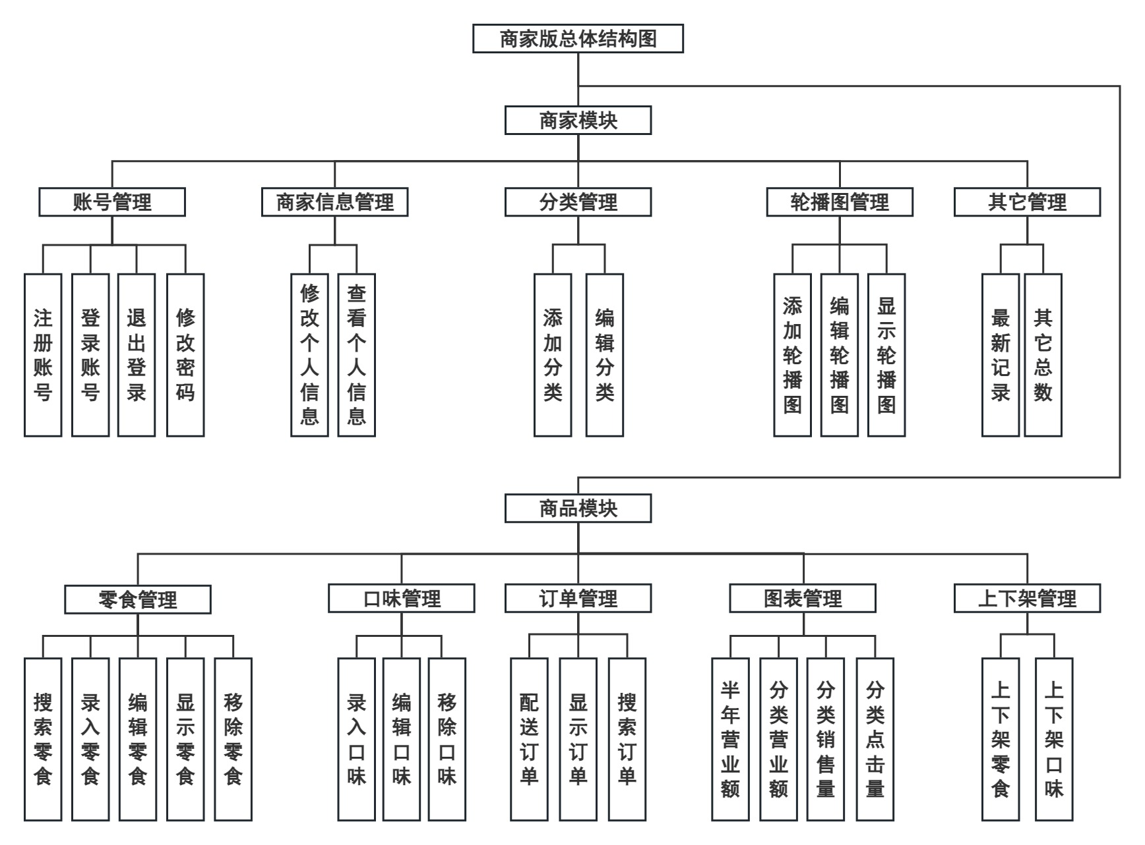
图3-2 系统总体模块设计图
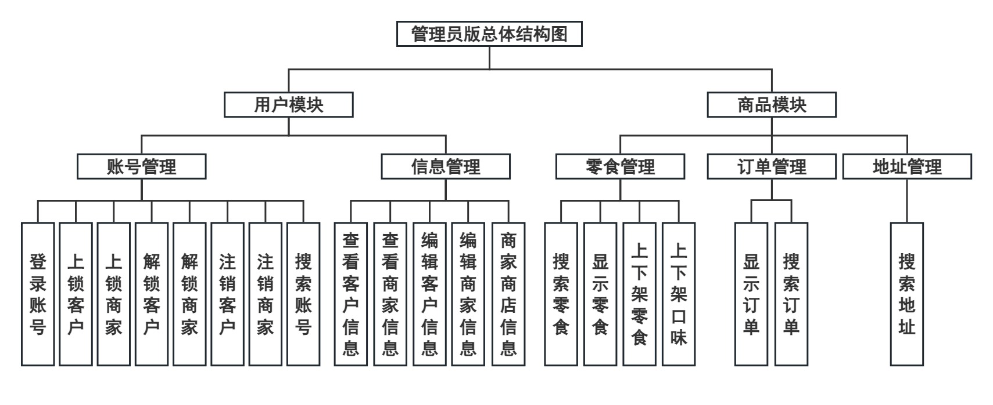
图 3-3管理员版总体结构图

系统业务逻辑处理设计

客户版客户模块业务逻辑处理设计

1）注册功能业务逻辑处理设计
用户需要填写信息，前端校验信息是否符合要求，如果符合要求就把用户信息和密码加密之后发送请求到后端，否则给用户提示错误信息。后端接收到信息后首先判断该账号是否存在数据库，若存在就反馈提示信息给用户，否则返回添加结果给用户。成功之后会跳转到登录页面。如图3-4所示。
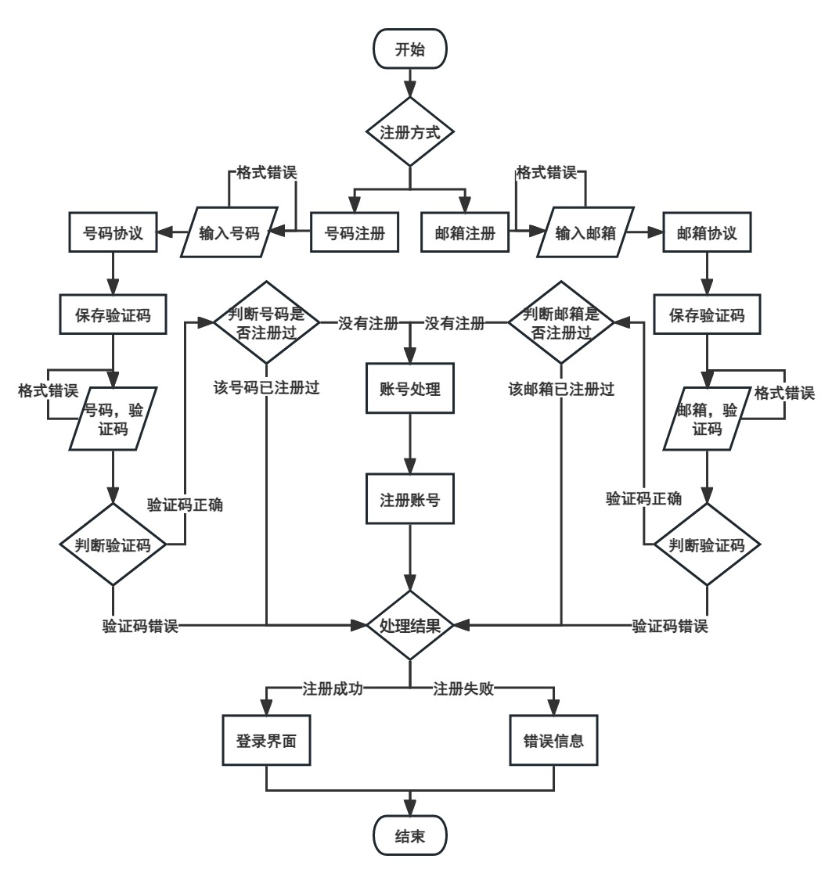
图3-4 客户注册流程图

2）登录功能业务逻辑处理设计
登录功能有账号密码、邮箱验证码和手机号码验证码三种登录方式。用户打开系统就可以看到登录页面，在这个页面系统会向后端发送一个获取验证码的请求，在后端生成验证码之后生成唯一识别码（UUID），把该UUID和验证码结果存到缓存，设置为30秒有效，把UUID返回给前端保存。在用户输入完信息之后进行校验，若校验不通过，提示失败原因给用户，若通过则携带用户信息和验证信息发送请求到后端，后端判断通过UUID获取的值和账号密码是否能够通过校验。若不能，返回失败提示信息，若能，生成令牌返回前端，前端携带令牌再次请求后端获取用户信息数据，如图3-5所示。

图3-5 客户登录流程图

3）密码模块业务逻辑处理设计
用户点忘记密码之后输入账号和手机号，点击确定向后端发请求获取用户信息进行判断是否匹配，若不匹配就提示用户信息错误，如果匹配就发送请求给后端，让后端生成随机的密码发送到用户的邮箱里，如图3-6所示。
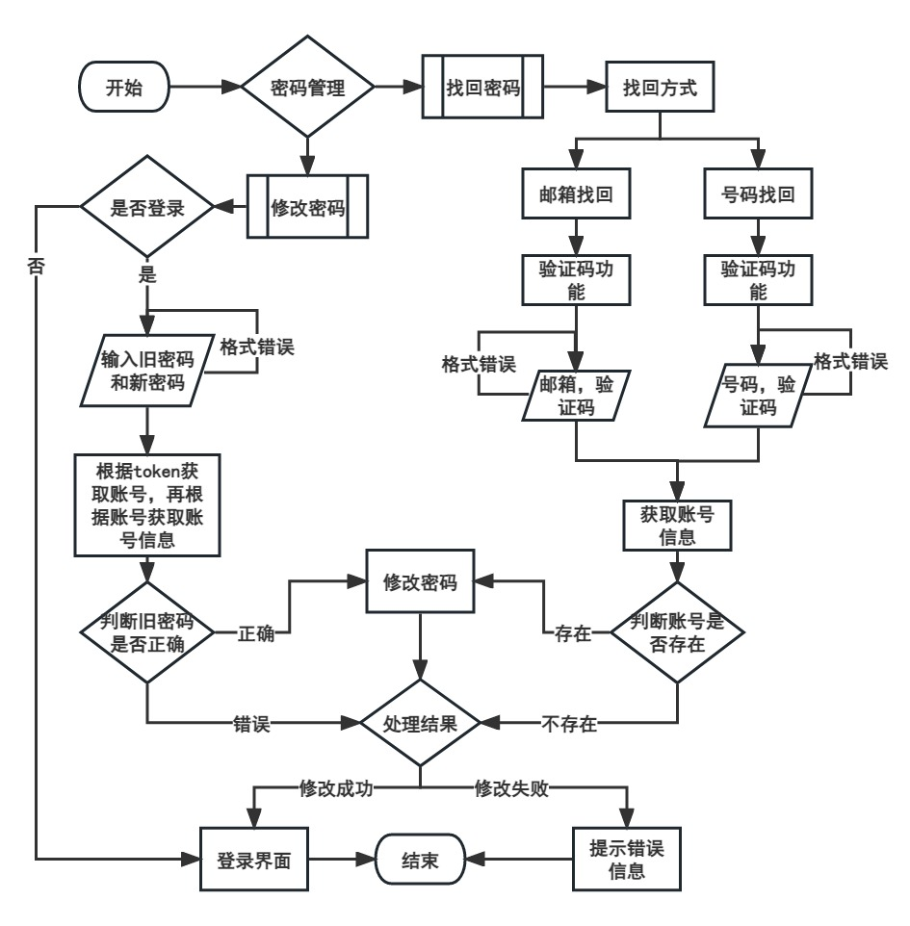
图3-6 密码管理流程图

4）客户信息管理业务逻辑处理设计
客户信息管理有修改、显示个人信息功能。首先，判断是否登录，如果已登录，执行修改个人信息，后端数据库修改个人信息，并将结果返回相关信息进行显示。如果在未登录的状态，跳转到登录界面，如图3-7所示。
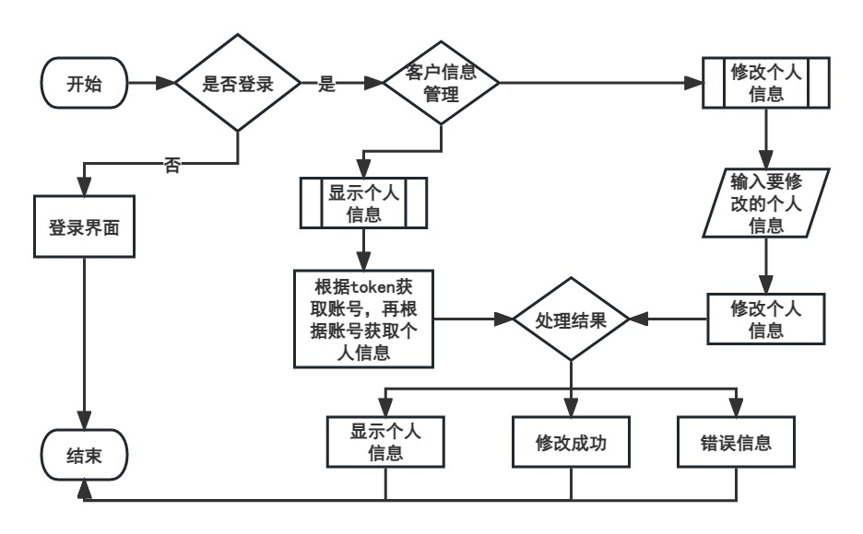
图 3-7客户信息管理流程图
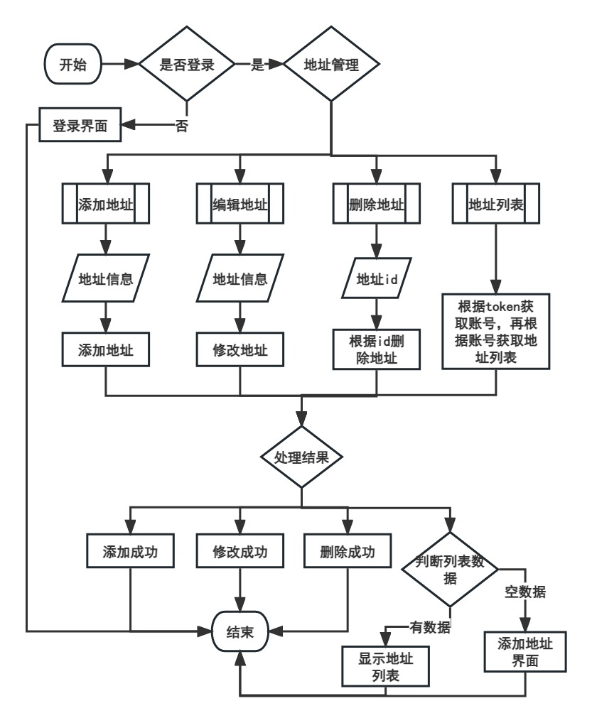
图3-8 地址管理流程图

5）地址管理业务逻辑处理设计
地址管理功能包括地址的添加、编辑、删除与列表查询，所有操作均需用户登录后方可执行。添加与编辑功能需用户提交地址信息，由后端处理数据并返回结果。删除功能通过传递地址ID由后端完成移除。列表功能则根据用户信息返回全部地址记录，前端根据结果进行展示或提示。整个流程通过前后端交互实现闭环管理，如图3-8所示。

客户版商品模块业务逻辑处理设计

1）零食管理业务逻辑处理设计
零食管理模块主要包含零食搜索、详情展示与轮播图显示三类功能。执行搜索功能时，系统根据用户输入的零食名称查询数据库并返回结果。显示零食功能则根据商品ID获取零食详情及其关联的口味信息进行展示。轮播图功能依据商家ID调取相应的轮播图数据。所有功能均通过前后端交互实现，前端根据返回的数据状态判断并动态渲染界面信息或提示无数据，形成完整的零食信息展示流程，如图3-9所示。
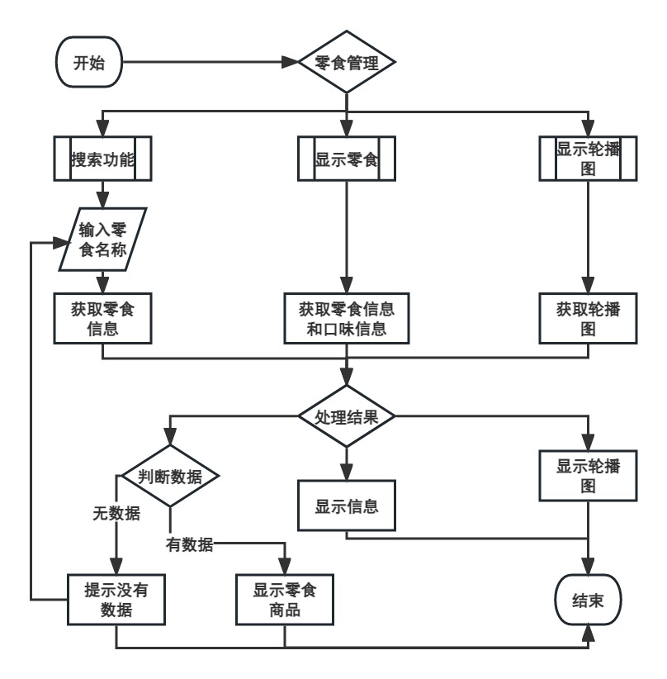
图3-9 客户版零食管理流程图

2）生成订单业务逻辑处理设计
用户登录系统后，通过主界面输入配料并提交，系统会校验输入内容是否为空，若为空则给予提示，否则将输入信息进行分隔处理，并携带令牌向后台发送查询请求。后端首先验证令牌有效性，无效则返回错误信息，有效则联合数据库与搜索引擎进行数据检索。若未找到相关数据则返回提示，若检索成功则跳转至食品配料信息列表页面进行展示，如图3-10所示。
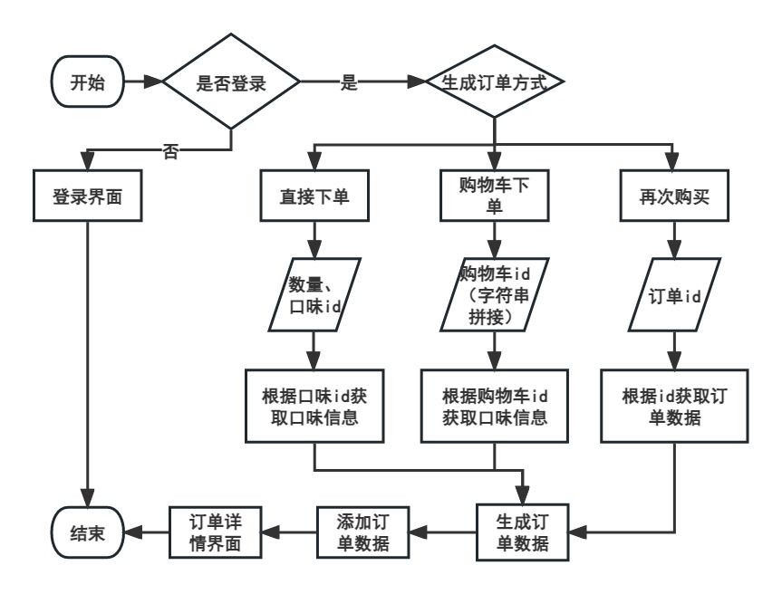
图3-10 生成订单流程图

3）生成订单业务逻辑处理设计
用户进入支付流程前，系统会校验其登录状态，若未登录则跳转至登录界面。支付时，系统首先判断商家营业状态：若正在营业，则弹窗显示预估送达时间；若已打烊，则提示下次开业时间。用户确认支付后，系统调用支付接口完成交易，并实时判断支付结果。支付成功后，后端更新订单状态并返回信息，前端据此提示“支付成功”；若支付或更新失败，则向前端返回相应的错误提示信息，如图3-11所示。

4）生成订单业务逻辑处理设计
用户发起收货操作前，系统会校验其登录状态，若未登录则跳转至登录界面。用户选择待收货商品并点击确认后，后端将根据对应的订单ID、订单状态及收货日期，更新数据库中订单信息，并将执行结果返回至前端。前端依据返回的结果数据，在界面中显示相应的操作成功或失败提示信息，如图3-12所示。
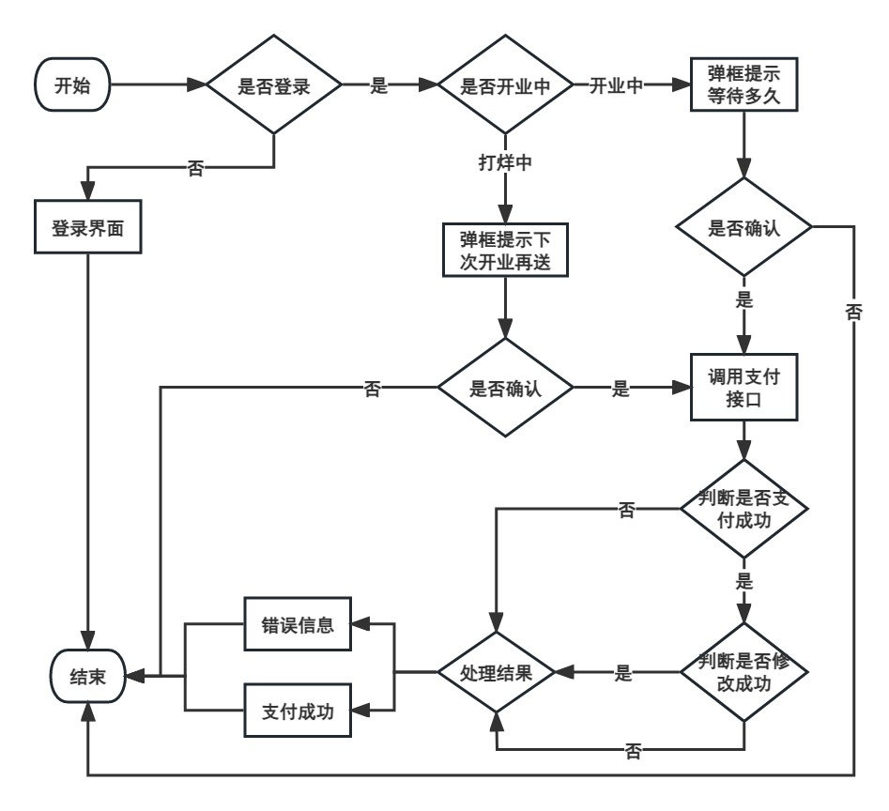
图3-11 支付订单流程图
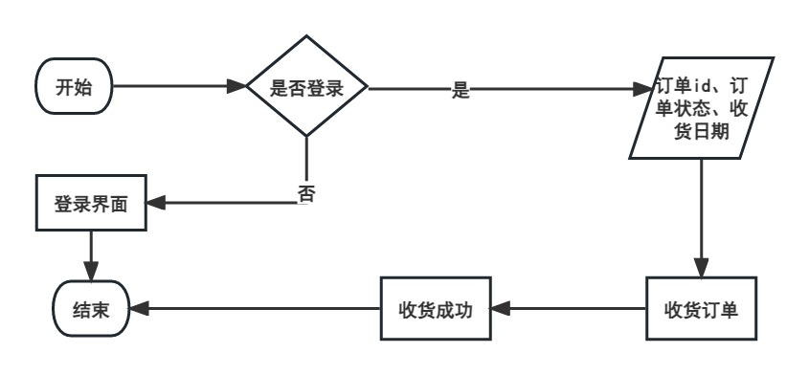
图 3-12收货订单流程图

5）生成订单业务逻辑处理设计
取消与删除订单功能均需用户登录后方可执行。用户选择订单并点击取消后，后端根据订单ID获取数据并判断其付款状态。若订单未付款，则进一步依据下单方式（直接下单或购物车下单）恢复对应零食口味的库存，并同步更新购物车数据（若涉及），最后从数据库中删除该订单。若订单已付款，则系统弹窗提示“订单可能在配送中”并终止流程。删除订单功能则直接根据订单ID执行数据库删除操作。两种操作的结果均返回至前端进行相应提示，如图3-13所示。
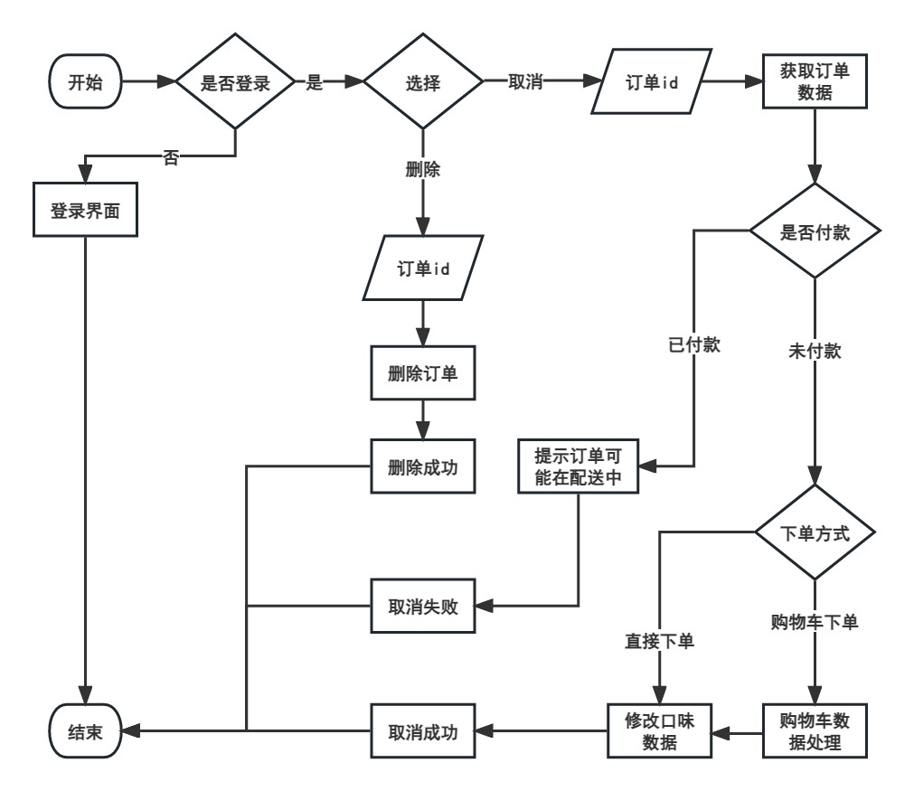
图3-13取消和删除订单流程图

6）显示订单业务逻辑处理设计
系统首先验证用户登录状态，未登录则跳转至登录界面。用户选择待查询的订单后，前端将对应的订单ID传递至后端。后端根据该ID从数据库中获取完整的订单数据，并将结果返回至前端。最终，前端接收并展示该订单的详细信息，完成订单显示流程，如图3-14所示。
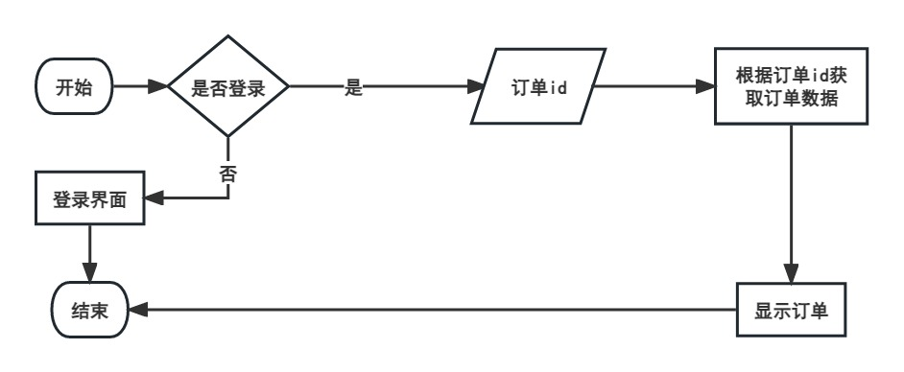
图 3-14显示订单流程图

7）购物车管理业务逻辑处理设计
购物车管理模块包含商品的加入、编辑、移除与查看功能，所有操作均以用户登录为前提。加入购物车时，系统根据所选零食口味ID判断是否已存在：若存在则更新数量，若不存在则新增记录。编辑功能根据用户修改的数据更新数据库中对应购物车条目。移除功能则根据商品ID从购物车数据库中删除相应记录。查看功能依据用户账号获取其全部购物车数据，前端根据返回结果动态显示列表或提示无数据。整个过程通过前后端交互实现购物车数据的实时同步与界面反馈，如图3-15所示。
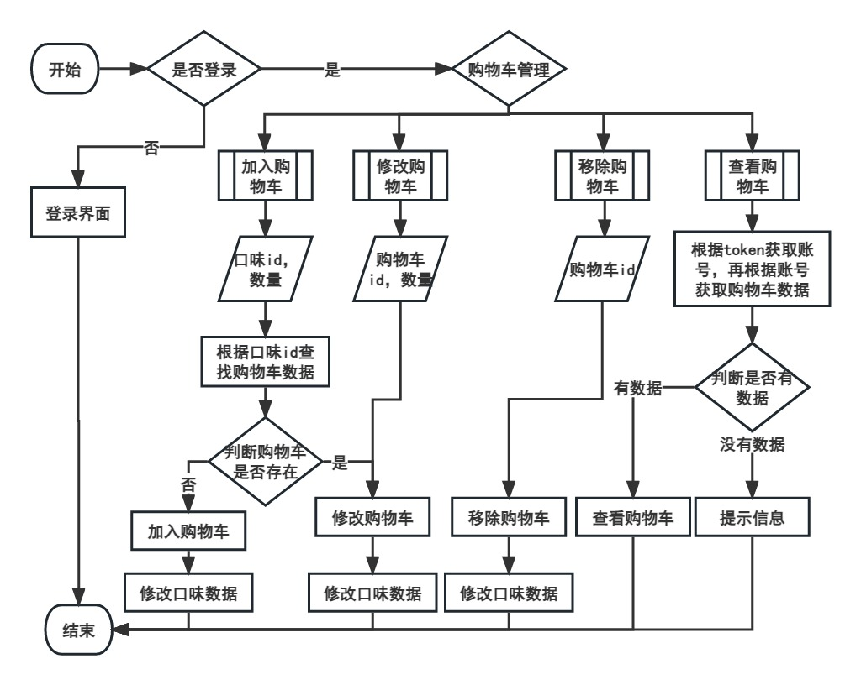
图 3-15客户版购物车管理流程图

客户版商品模块业务逻辑处理设计

1）分类管理业务逻辑处理设计
分类管理模块包含分类的添加与编辑功能，用户需登录后方可操作。添加分类时，用户输入分类信息并提交，后端将数据存入数据库并返回结果。编辑分类时，系统首先根据分类ID获取原有数据并回显至前端输入框，用户修改后提交更新，后端据此修改数据库中的分类表并反馈执行结果。整个流程通过前后端交互实现分类数据的维护与同步，如图3-16所示。
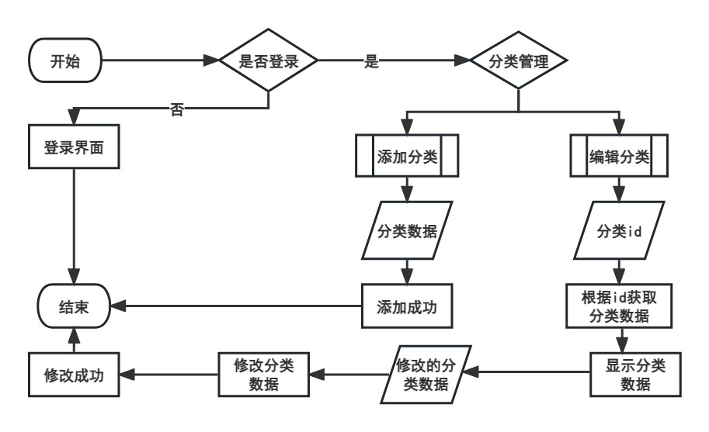
图3-16 分类管理流程图
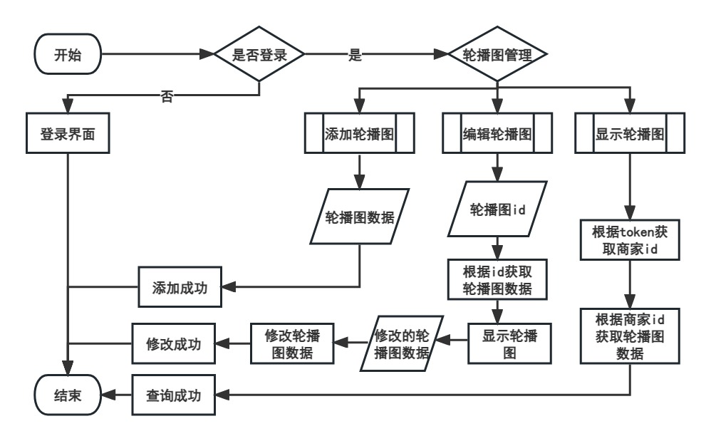
图3-17 轮播图管理流程图

2）轮播图管理业务逻辑处理设计
轮播图管理模块包含添加、编辑与显示功能，所有操作均需用户登录后进行。添加轮播图时，用户提交相关数据并由后端存入数据库；编辑功能则根据轮播图ID获取原有数据回显至前端，待用户修改后更新数据库记录。显示功能依据当前商家ID获取其所属轮播图列表并返回前端展示。整个流程通过前后端数据交互实现轮播图信息的动态维护与可视化呈现，如图3-17所示。

商品模块业务逻辑处理设计

1）零食管理业务逻辑处理设计
零食管理模块涵盖搜索、录入、编辑、显示及移除功能，所有操作均以用户登录验证为前提。系统支持根据条件搜索零食，并可录入新的零食数据或对现有零食进行编辑更新。编辑时，前端根据ID回显原数据，修改后提交保存。显示功能会获取零食详情及其关联的口味列表，而移除功能则根据ID删除对应零食记录。各功能均通过前后端数据交互实现，确保操作结果实时反馈至前端界面，如图3-18所示。
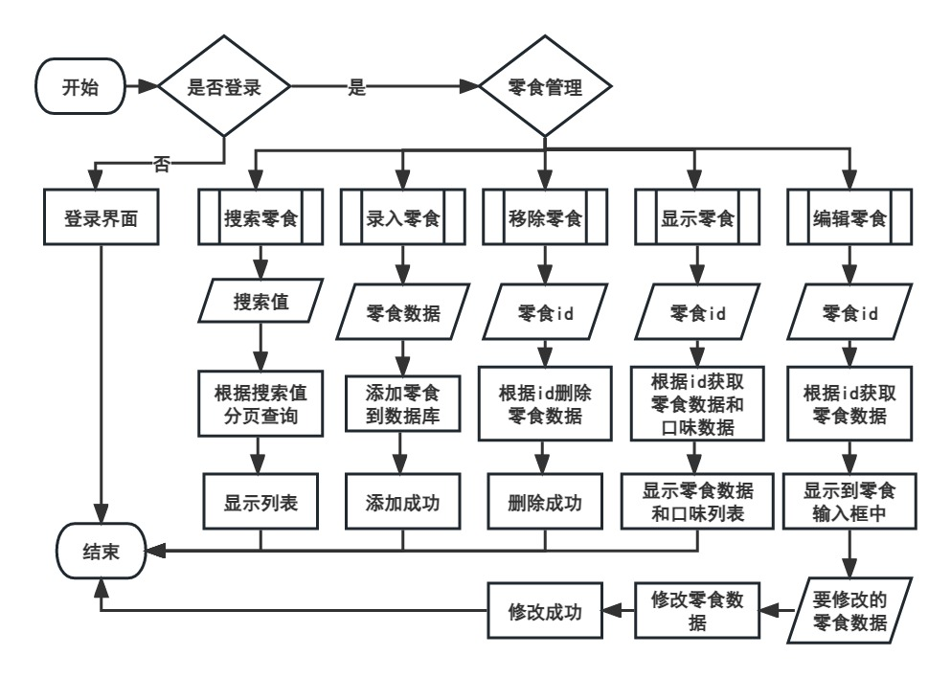
图3-18零食管理流程图

2）口味管理业务逻辑处理设计
口味管理模块包含录入、编辑与移除功能，用户需登录后方可操作。录入口味时，用户提交数据并由后端添加至数据库；编辑功能则根据口味ID获取原有数据并回显至前端，待用户修改后更新数据库记录；移除功能直接根据ID删除对应口味数据。所有操作均通过前后端交互实现，结果实时反馈至前端界面，完成口味的全流程管理，如图3-19所示。
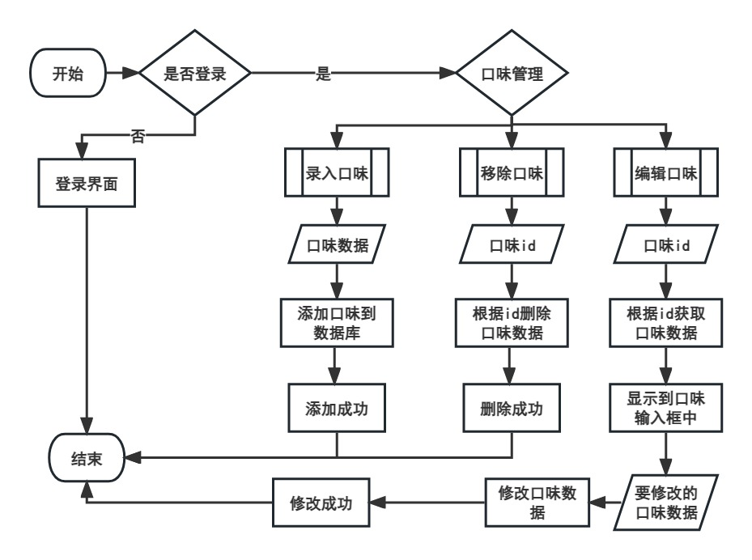
图3-19口味管理流程图

3）订单管理业务逻辑处理设计
订单管理模块包含配送、显示与搜索功能，所有操作均需用户登录后进行。配送功能根据订单ID更新数据库中的订单状态；显示功能依据当前商家ID获取其所属订单列表；搜索功能则根据用户输入的条件查询匹配的订单数据。各功能均通过后端处理数据并返回结果，前端根据返回信息动态渲染订单列表或执行状态更新，实现订单信息的全流程管理与可视化操作，如图3-20所示。

4）图表管理业务逻辑处理设计
图表管理模块包含半年营业额、分类营业额、分类销售量及分类点击量等分析功能，所有操作均需用户登录后进行。系统通过后端获取当前日期及近半年的订单相关数据，或根据分类统计营业额、销售量及点击量等信息，并将结果返回前端。前端对接收的数据进行处理与整合，最终通过图表形式直观展示各类经营指标，实现数据的可视化分析与呈现，如图3-21所示。
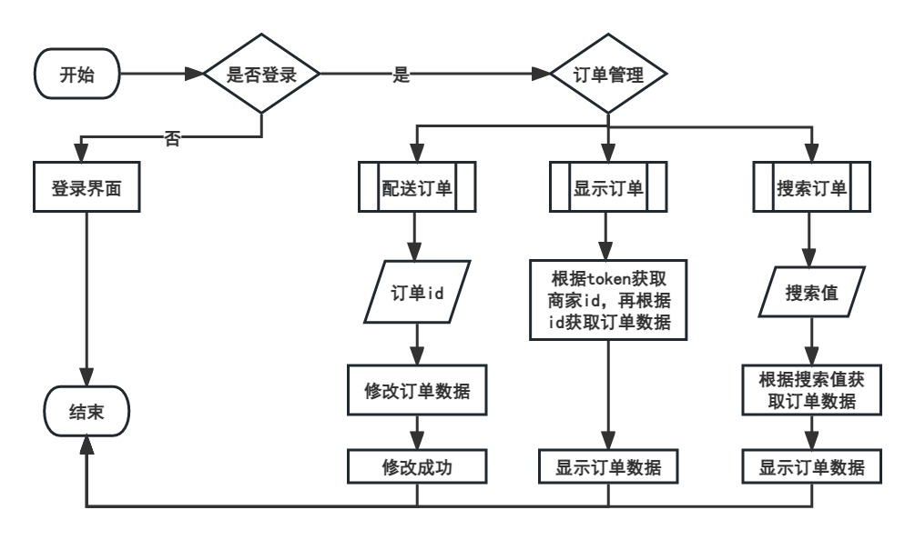
图3-20用户评论流程图
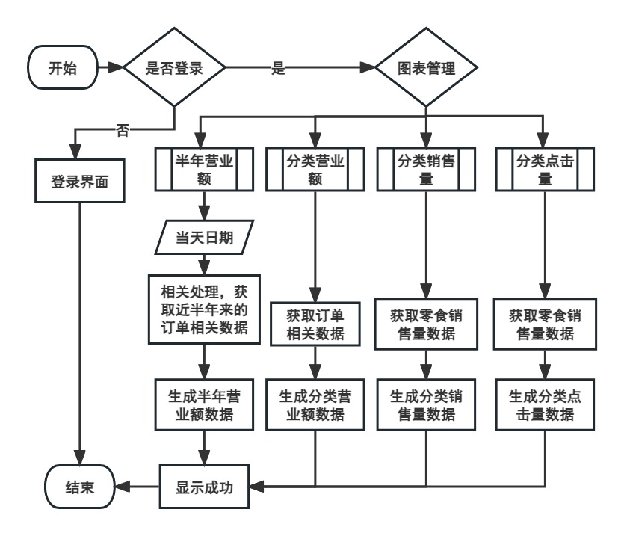
图 3-21图表管理流程图

管理员版用户模块业务逻辑处理设计

账号管理逻辑处理设计
账号管理模块包含上锁、解锁、注销及搜索账号功能，所有操作均需管理员登录后进行。系统支持对客户或商家的状态进行修改，如上锁、解锁及注销，均通过传递用户ID至后端更新对应账号状态。搜索功能则根据管理员输入的搜索值查询匹配的账号信息。各功能均通过后端处理并返回结果，前端实时反馈操作状态，实现账号状态的安全管控与信息检索，如图3-22所示。
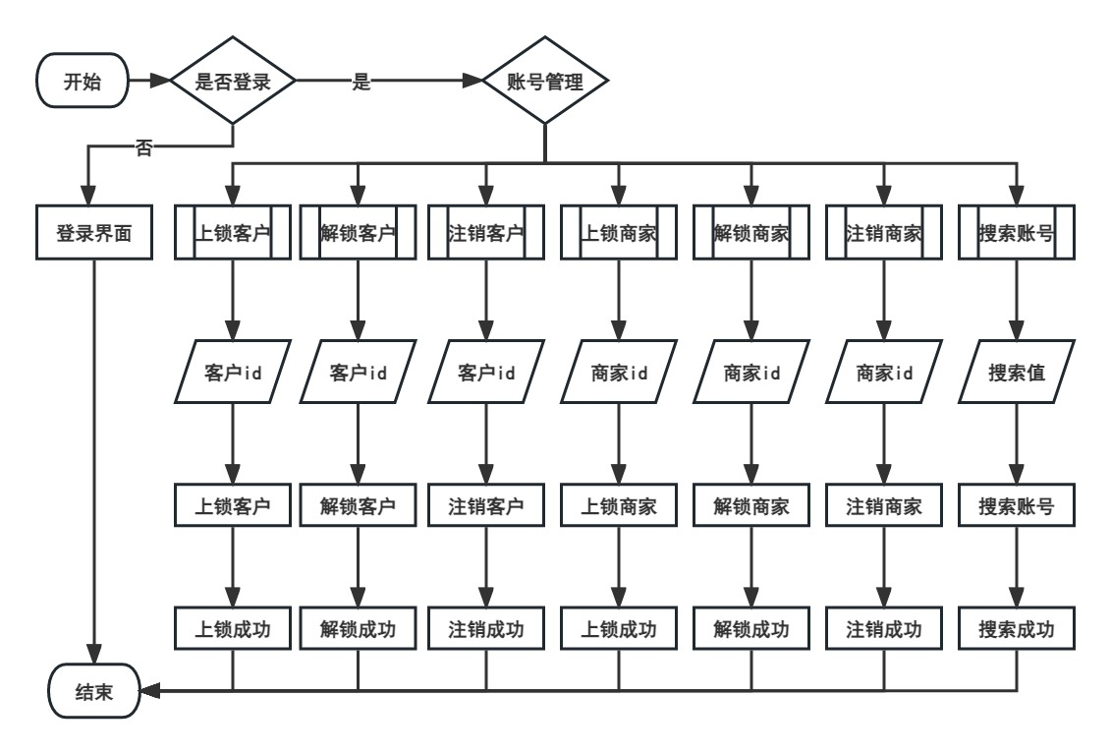
图 3-22管理员版账号管理流程图

2）搜索地址逻辑处理设计
系统首先验证用户登录状态，未登录则跳转至登录界面。用户在前端输入搜索值后，后端根据该值查询匹配的地址信息并返回结果。前端根据返回数据判断是否存在匹配记录：若有数据则显示地址列表，若无数据则提示“未找到相关信息”。该流程完成了地址的快速检索与结果反馈，如图3-23所示。
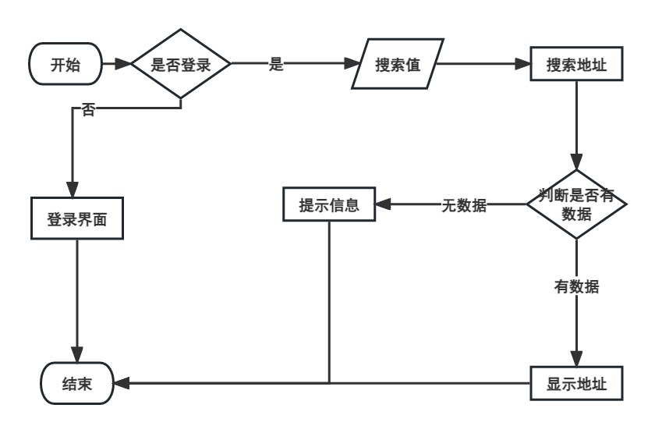
图 3-23搜索地址流程图

数据库设计

ER图
客户：id（主键）、账号、密码、状态。
客户信息：id（主键）、账号、姓名、性别、昵称、电话号码、邮箱、头像、背景、时间、介绍。
商家：id（主键）、账号、密码、状态。
商家信息：id（主键）、账号、姓名、性别、店名、电话号码、地址、图片、状态、开店时间、关店时间、介绍。
分类：id（主键）、分类、英文名称、图片、介绍、商家id（外键）。
零食：id（主键）、分类、昵称、图片、价格、热门推荐、状态、介绍、销量量、点击量、分类id（外键）、商家id（外键）。
口味：id（主键）、昵称、价格、图片、数量、加入购物车数量、分类、类型、状态、生产日期、过期日期、创建日期、修改日期、介绍、零食id（外键）。
购物车：id（主键）、数量、价格、图片、昵称、类型、创建时间、修改时间、口味id（外键）、客户id（外键）。
订单：id（主键）、数量、总金额、地址、运费、状态、下单方式、创建时间、付款时间、配送时间、完成时间、退款时间、修改时间、口味字符串、地址id（外键）、客户id（外键）、商家id（外键）。
轮播图：id（主键）、昵称、图片、介绍、商家id（外键）。
地址：id（主键）、宿舍楼、哪一座宿舍、宿舍号、名字、电话号码、状态、地址编码、创建时间、修改时间、客户id（外键）。
记录：id（主键）、类型、零食id（字符拼接）、数量、信息、状态、商家id（外键）。
管理员：id（主键）、账号、密码、权限。
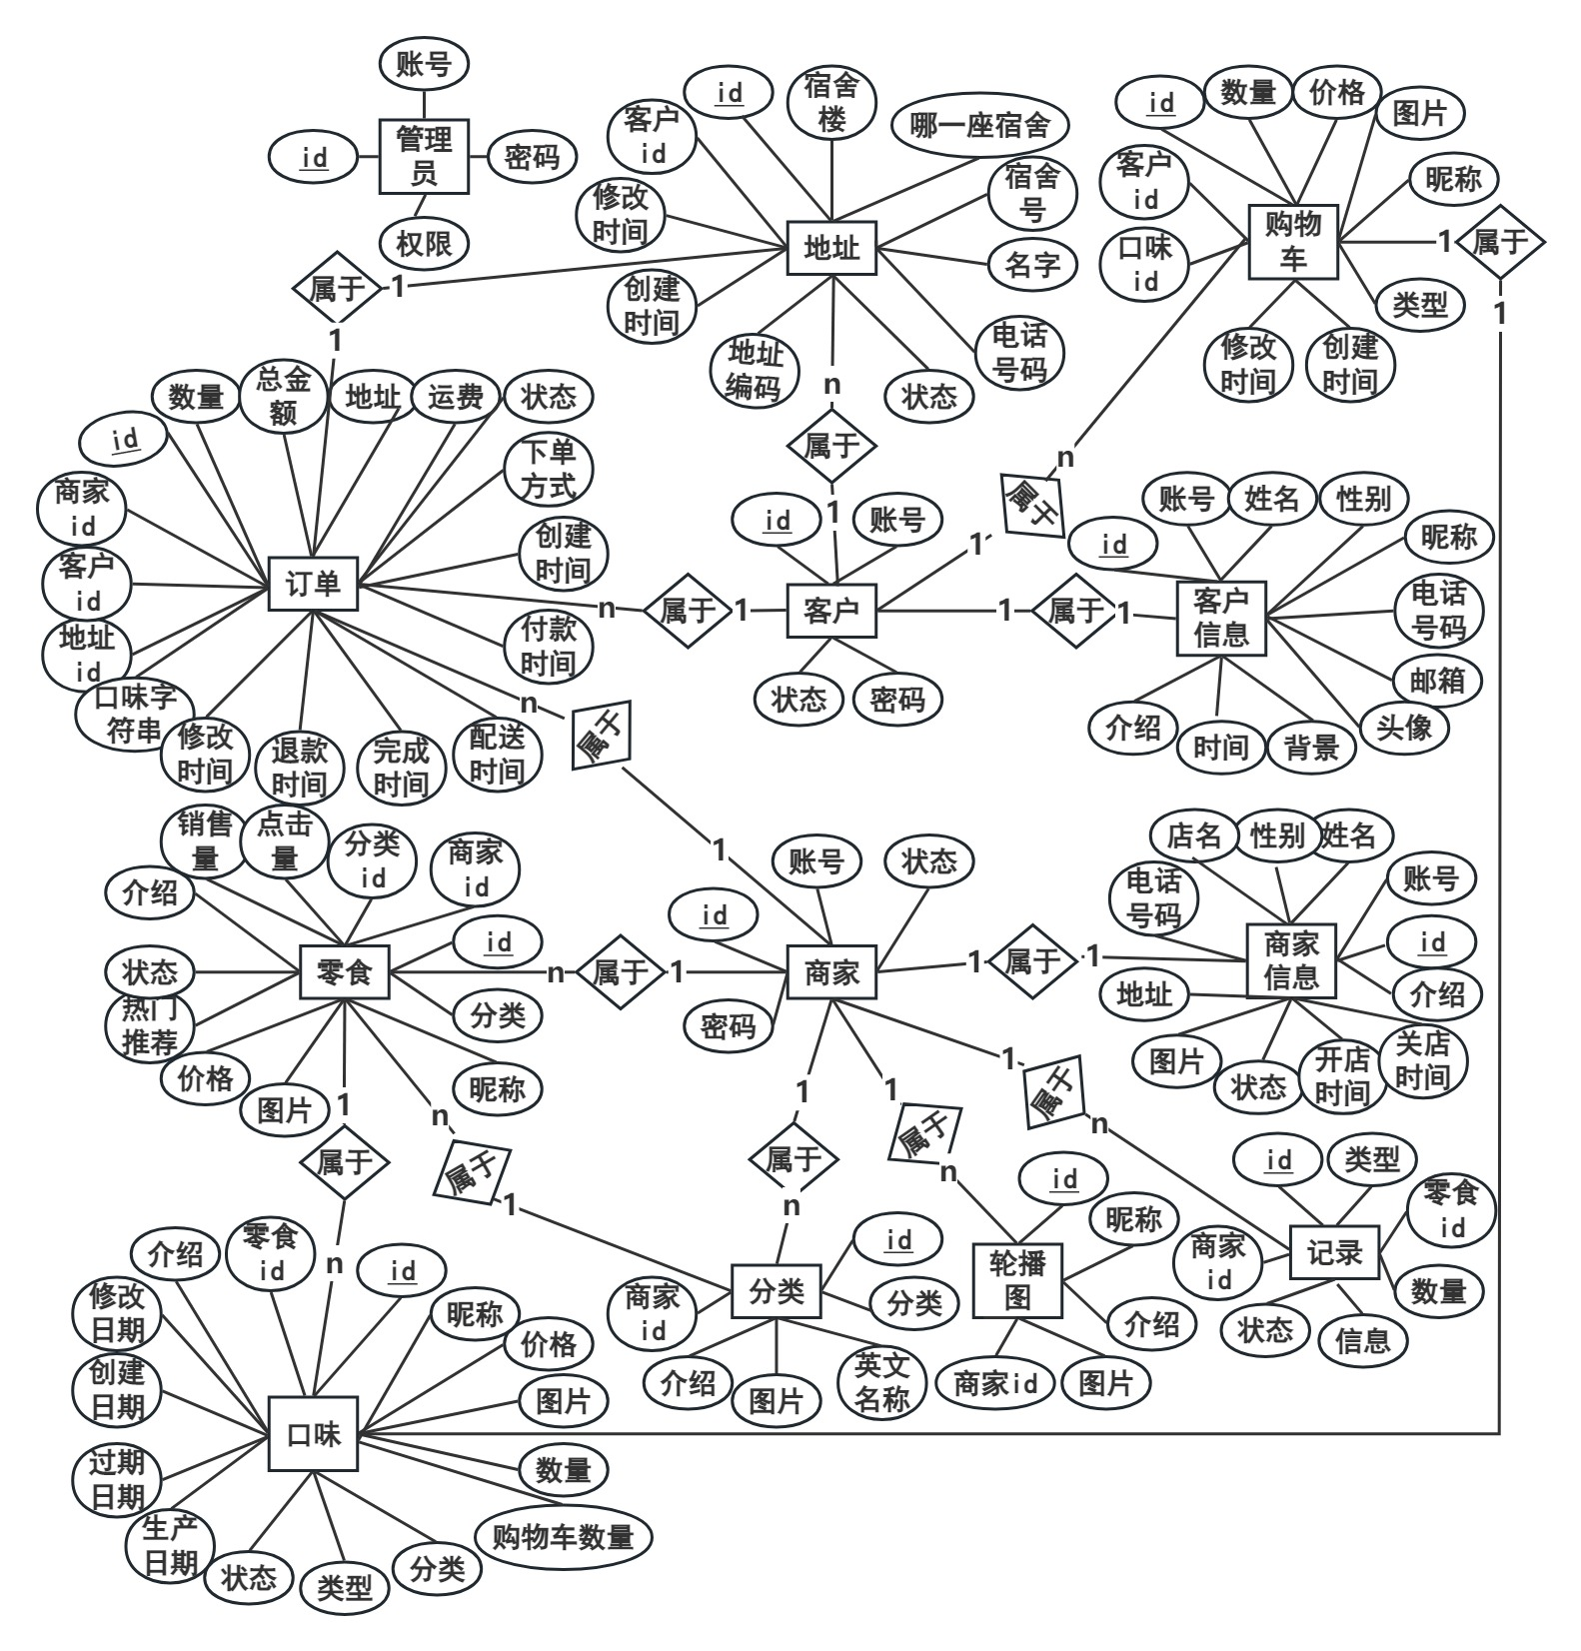
图3-24 系统E-R图

数据库表设计
客户表client，包含id、账号、密码和状态。其中id是主键并且自动增长，account是唯一值，int类型是无符号，所有属性不能为空，password默认值为123456。
表3-1 客户表设计
序号 | 英文名 | 类型 | 无符号 | 非空 | 约束 | 默认值 | 备注
1 | id | int | Y | Y | PRIMAR  AUTO_INCREMENT |  | 客户id
2 | account | varchar(11) |  | Y | UNIQUE |  | 客户账号
3 | password | varchar(20) |  | Y |  | 123456 | 客户密码
4 | status | enum('初始态','正常','已锁定') |  | Y |  | 初始态 | 状态
客户信息表client_info，包含id、客户账号、姓名、性别、昵称、电话号码、邮箱、头像、背景、时间和介绍。其中id是主键并且自动增长，account、phone、email是唯一值，int类型是无符号，id、account不为空，uname默认值为炫舞等。
表 3-2客户信息表设计
序号 | 英文名 | 类型 | 无符号 | 非空 | 约束 | 默认值 | 备注
1 | id | int | Y | Y | PRIMAR  AUTO_INCREMENT |  | 客户id
2 | account | varchar(11) |  | Y | UNIQUE |  | 客户账号
3 | uname | varchar(10) |  |  |  | 炫舞 | 姓名
4 | sex | varchar(2) |  |  |  | 空字符串 | 性别
5 | nick | varchar(20) |  |  |  | 贪食居 | 昵称
6 | phone | char(11) |  |  | UNIQUE |  | 电话号码
7 | email | varchar(50) |  |  | UNIQUE |  | 邮箱
8 | head_icon | varchar(1000) |  |  |  |  | 头像
9 | bg | varchar(1000) |  |  |  |  | 背景
10 | create_date | datetime |  |  |  |  | 时间
11 | ci_desc | varchar(1000) |  |  |  | 这家伙很懒，什么也没留下！ | 介绍
商家表merchant，包含id、账号、密码和状态。其中id是主键并且自动增长，account是唯一值，int类型是无符号，所有属性不能为空，password默认值为123456等。
表 3-3商家表设计
序号 | 英文名 | 类型 | 无符号 | 非空 | 约束 | 默认值 | 备注
1 | id | int | Y | Y | PRIMAR  AUTO_INCREMENT |  | 商家id
续 3-3
序号 | 英文名 | 类型 | 无符号 | 非空 | 约束 | 默认值 | 备注
2 | account | varchar(11) |  | Y | UNIQUE |  | 商家账号
3 | password | varchar(20) |  | Y |  | 123456 | 商家密码
4 | status | enum('初始态','正常','已锁定') |  | Y |  | 初始态 | 状态
商家信息表merchant_info，包含id、商家账号、姓名、性别、店名、电话号码、地址、图片、状态、开店时间、关店时间和介绍。其中id是主键并且自动增长，account、phone是唯一值，int类型是无符号，id、account、phone不为空，uname默认值为炫舞。
表 3-4商家信息表设计
序号 | 英文名 | 类型 | 无符号 | 非空 | 约束 | 默认值 | 备注
1 | id | int | Y | Y | PRIMAR  AUTO_INCREMENT |  | 商家id
2 | account | varchar(11) |  | Y | UNIQUE |  | 商家账号
3 | uname | varchar(10) |  |  |  | 炫舞 | 姓名
4 | sex | varchar(2) |  |  |  | 空字符串 | 性别
5 | storename | varchar(20) |  |  |  | 贪食居 | 店名
6 | phone | char(11) |  | Y | UNIQUE |  | 电话号码
7 | address | varchar(20) |  |  |  | 空字符串 | 地址
8 | img | varchar(50) |  |  |  | /DSSS/STATIC/bg.png | 图片
9 | status | enum('开店中','关店中') |  |  |  | 关店中 | 状态
10 | date_start | datetime |  |  |  |  | 开店时间
11 | date_end | datetime |  |  |  |  | 关店时间
12 | m_desc | varchar(1000) |  |  |  | 这家伙很懒，什么也没留下！ | 介绍
分类表snack_sort，包含id、分类、英文名称、图片、介绍、商家id。其中id是主键并且自动增长，mid是外键，sort、en_name是唯一值，int类型是无符号，id、sort、en_name、mid不能为空，mid默认值为0等。
表 3-5分类表设计
序号 | 英文名 | 类型 | 无符号 | 非空 | 约束 | 默认值 | 备注
1 | id | int | Y | Y | PRIMAR  AUTO_INCREMENT |  | 分类id
2 | sort | varchar(30) |  | Y | UNIQUE |  | 分类
3 | en_name | varchar(30) |  | Y | UNIQUE |  | 英文名称
4 | icon | varchar(100) |  |  |  |  | 图片
续 3-5
序号 | 英文名 | 类型 | 无符号 | 非空 | 约束 | 默认值 | 备注
5 | ss_desc | varchar(500) |  |  |  | 空字符串 | 介绍
6 | mid | int | Y | Y | FOREIGN | 0 | 商家id
零食表snack，包含id、分类、昵称、图片、价格、热门推荐、状态、介绍、销量量、点击量、分类id和商家id。其中id是主键并且自动增长，sid、mid是外键，int、float类型是无符号，id、sort、nick、icon、price、sid、mid不能为空，price默认值为0。
表 3-6零食表设计
序号 | 英文名 | 类型 | 无符号 | 非空 | 约束 | 默认值 | 备注
1 | id | int | Y | Y | PRIMAR  AUTO_INCREMENT |  | 零食id
2 | sort | varchar(30) |  | Y |  | 空字符串 | 分类
3 | nick | varchar(30) |  | Y |  | 空字符串 | 昵称
4 | icon | varchar(100) |  | Y |  | 空字符串 | 图片
5 | price | float | Y | Y |  | 0 | 价格
6 | is_hot | int | Y |  |  | 0 | 是否热门推荐：0：不推荐，1：推荐
7 | status | int | Y |  |  | 0 | 状态：0：默认，1：上架，2：下架
8 | s_desc | varchar(500) |  |  |  | 空字符串 | 介绍
9 | sales | int | Y |  |  | 0 | 总共销售量
10 | hits | int | Y |  |  | 0 | 总共点击量
11 | sid | int | Y | Y | FOREIGN |  | 分类id
11 | mid | int | Y | Y | FOREIGN |  | 商家id
零食口味表snack_taste，包含id、昵称、价格、图片、数量、加入购物车数量、分类、类型、状态、生产日期、过期日期、创建日期、修改日期、介绍、零食id。其中id是主键并且自动增长，sid是外键，id、nick、price、img、num、sort、type、date_start、date_end、sid不能为空，int、float类型是无符号，status默认值为0等。
表 3-7零食口味表设计
序号 | 英文名 | 类型 | 无符号 | 非空 | 约束 | 默认值 | 备注
1 | id | int | Y | Y | PRIMAR  AUTO_INCREMENT |  | 口味id
2 | nick | varchar(20) |  | Y |  |  | 昵称
3 | price | float | Y | Y |  |  | 价格
4 | img | varchar(100) |  | Y |  |  | 图片
5 | num | int | Y | Y |  |  | 数量
6 | shop_num | int | Y |  |  | 0 | 加入购物车数量
续 3-7
序号 | 英文名 | 类型 | 无符号 | 非空 | 约束 | 默认值 | 备注
6 | shop_num | int | Y |  |  | 0 | 加入购物车数量
7 | sort | varchar(30) |  | Y |  | 空字符串 | 分类
8 | type | varchar(30) |  | Y |  |  | 类型
9 | status | int | Y |  |  | 0 | 状态：0：默认，1：上架，2：下架
10 | date_start | date |  | Y |  |  | 生产日期
11 | date_end | date |  | Y |  |  | 过期日期
12 | date_create | datetime |  |  |  |  | 创建日期
13 | date_update | datetime |  |  |  |  | 修改日期
14 | si_desc | varchar(100) |  |  |  | 空字符串 | 介绍
15 | sid | int | Y | Y | FOREIGN | 0 | 零食id
购物车表shop，包含id、数量、价格、图片、昵称、类型、创建时间、修改时间、口味id、客户id。其中id是主键并且自动增长，rid、cid是外键，int、float类型是无符号，id、num、price、date_create、date_update、tid、cid不能为空，num默认值为0等。
表 3-8购物车表设计
序号 | 英文名 | 类型 | 无符号 | 非空 | 约束 | 默认值 | 备注
1 | id | int | Y | Y | PRIMAR  AUTO_INCREMENT |  | 购物车id
2 | num | int | Y | Y |  | 0 | 数量
3 | price | float | Y | Y |  | 0 | 价格
4 | img | varchar(100) |  |  |  | 空字符串 | 图片
5 | nick | varchar(20) |  |  |  | 空字符串 | 昵称
6 | type | varchar(20) |  |  |  | 空字符串 | 类型
7 | date_create | datetime |  | Y |  |  | 创建日期
8 | date_update | datetime |  | Y |  |  | 修改日期
9 | tid | int | Y | Y | FOREIGN |  | 口味id
10 | cid | int | Y | Y | FOREIGN |  | 客户id
订单表order，包含id、数量、总金额、地址、运费、状态、下单方式、创建时间、付款时间、配送时间、完成时间、退款时间、修改时间、口味字符串、地址id、客户id、商家id。其中id是主键并且自动增长，aid、cid、mid是外键，int、float类型是无符号，id、num、money、address、status、is_direct、date_create、date_update、tastes、aid、cid、mid不能为空，status默认值为1等等。

表 3-9订单表设计
序号 | 英文名 | 类型 | 无符号 | 非空 | 约束 | 默认值 | 备注
1 | id | int | Y | Y | PRIMAR  AUTO_INCREMENT |  | 订单id
2 | num | int | Y | Y |  |  | 数量
3 | money | float | Y | Y |  |  | 总金额
4 | address | varchar(100) |  | Y |  |  | 地址
5 | freight | int | Y |  |  |  | 运费
6 | status | int | Y | Y |  | 1 | 状态：1：待付款，2：待配送，3：待收货，4：已完成
7 | is_direct | int | Y | Y |  | 0 | 下单方式：0：直接下单，1：购物车下单
8 | date_create | datetime |  | Y |  |  | 创建日期
9 | date_update | datetime |  | Y |  |  | 修改日期
10 | date_obligation | datetime |  |  |  |  | 付款日期
11 | date_distribution | datetime |  |  |  |  | 配送日期
12 | date_done | datetime |  |  |  |  | 完成日期
13 | date_refund | datetime |  |  |  |  | 退款日期
14 | tastes | varchar(1000) |  | Y |  |  | 口味字符串
15 | aid | int | Y | Y | FOREIGN |  | 地址id
16 | cid | int | Y | Y | FOREIGN |  | 客户id
17 | mid | int | Y | Y | FOREIGN |  | 商家id
轮播图表banner，包含id、昵称、图片、介绍、商家id。其中id是主键并且自动增长，mid是外键，int类型是无符号，id、img、mid不能为空。
表 3-10轮播图表设计
序号 | 英文名 | 类型 | 无符号 | 非空 | 约束 | 默认值 | 备注
1 | id | int | Y | Y | PRIMAR  AUTO_INCREMENT |  | 轮播图id
2 | nick | varchar(30) |  |  |  | 空字符串 | 昵称
3 | img | varchar(30) |  | Y |  |  | 图片
4 | b_desc | varchar(100) |  |  |  | 空字符串 | 介绍
5 | mid | int | Y | Y | FOREIGN |  | 商家id
地址表address，包含id、宿舍楼、哪一座宿舍、宿舍号、名字、电话号码、状态、地址编码、创建时间、修改时间、客户id。其中id是主键并且自动增长，cid是外键，int类型是无符号，id、dormitory、dormitory_number、uname、phone、area_code、date_create、date_update、cid不能为空，status默认值为1等。
表 3-11地址表设计
序号 | 英文名 | 类型 | 无符号 | 非空 | 约束 | 默认值 | 备注
1 | id | int | Y | Y | PRIMAR  AUTO_INCREMENT |  | 地址id
2 | dormitory | varchar(20) |  | Y |  |  | 宿舍楼
3 | seat | varchar(5) |  |  |  | 空字符串 | 哪一座宿舍
4 | dormitory_  number | varchar(10) |  | Y |  |  | 宿舍号
5 | uname | varchar(20) |  | Y |  |  | 名字
6 | phone | char(11) |  | Y |  |  | 电话号码
7 | status | int | Y |  |  | 1 | 状态：0：默认地址，1：不是默认地址
8 | area_code | varchar(100) |  | Y |  | 110101 | 地址编码
9 | date_create | datetime |  | Y |  |  | 创建时间
10 | date_update | datetime |  | Y |  |  | 修改时间
11 | cid | int | Y | Y | FOREIGN |  | 客户id
零食记录表snack_record，包含id、类型、零食id（字符拼接）、数量、信息、状态、商家id。其中id是主键并且自动增长，mid是外键，int类型是无符号，id、type、num、mid不能为空，type默认值为添加等。
表 3-12零食记录表设计
序号 | 英文名 | 类型 | 无符号 | 非空 | 约束 | 默认值 | 备注
1 | id | int | Y | Y | PRIMAR  AUTO_INCREMENT |  | 零食记录id
2 | type | enum('录入','移除','修改','上架','下架') |  | Y |  | 添加 | 类型
3 | sids | varchar(100) |  |  |  | 空字符串 | 零食id
4 | num | int | Y | Y |  |  | 数量
5 | info | varchar(100) |  |  |  | 空字符串 | 信息
6 | status | int | Y |  |  | 0 | 状态：0：其它，1：修改前，2：修改后
7 | mid | int | Y | Y | FOREIGN |  | 商家id
管理员表admin，包含id、账号、密码、权限。其中id是主键并且自动增长，account是外键，int类型是无符号，全部属性不能为空，privilege默认值为2。
表 3-13管理员表设计
序号 | 英文名 | 类型 | 无符号 | 非空 | 约束 | 默认值 | 备注
1 | id | int | Y | Y | PRIMAR  AUTO_INCREMENT |  | 商家id
续 3-13
序号 | 英文名 | 类型 | 无符号 | 非空 | 约束 | 默认值 | 备注
2 | account | varchar(11) |  | Y | UNIQUE |  | 商家账号
3 | password | varchar(20) |  | Y |  |  | 商家密码
4 | privilege | int | Y | Y |  | 2 | 权限：0：超级管理员，  1：管理员，2：普通管理员

系统实现

实现目标
在系统中实现用户注册，登录，个人信息管理，拍照识别食品配料信息，输入药品搜索信息，输入食品配料搜索信息，语音输入搜索食品药品信息，反馈管理，收藏管理，评论回复信息，管理员管理用户信息，食品药品信息，反馈信息，用户贡献信息等。

公共功能实现

用户注册
用户首次使用系统需要打开注册页面填写信息进行注册，完成注册即可登录系统，如图4-1所示。
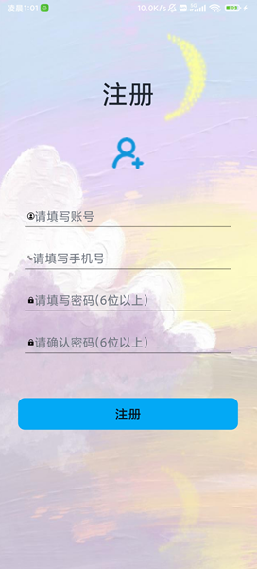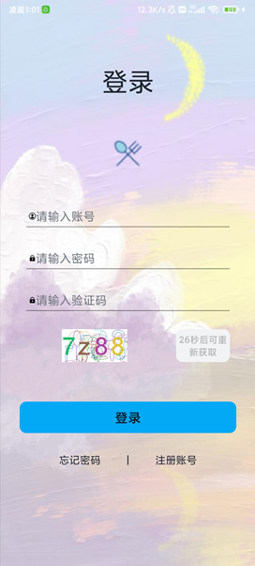
图4-1 用户注册界面 图4-2 用户登录界面

用户登录
用户打开系统主界面即可看到登录页面，用户输入账号密码和验证码之后就可以登录到系统里面，如果验证码过期就点击获取验证码就可以获取新的验证码，在这个页面用户可以找回密码或者是跳转到注册账号页面，如图4-2所示。

找回密码
用户点击登录页面下方的“忘记密码”，填写账号手机号验证通过之后就可以到邮箱获取新的密码，如图4-3，图4-4所示。
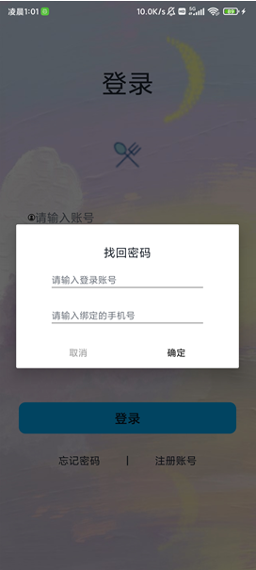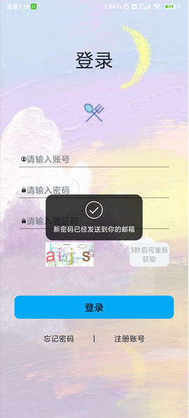
图4-3 找回密码 图4-4 找回密码成功

用户功能实现

搜索食品药品

（1）拍照识别食品配料
用户点击拍照识别食品配料图标可以从相册选择照片或者是调用相机拍照，如果系统识别到食品配料信息会跳转到信息列表页面，如果没有识别到信息就会提示用户没有搜索到相应的数据，如图4-5所示。

（2）输入食品配料搜索
用户点击输入食品图标就会弹出输入框，用户输入食品配料信息提交之后系统就会搜索相关数据，如果用户输入的信息为空，系统会给出提示。如果系统搜索到了相关的食品配料信息就会跳转到信息列表页面，用户可以查看基本配料信息和相关推荐信息，如图4-6所示。
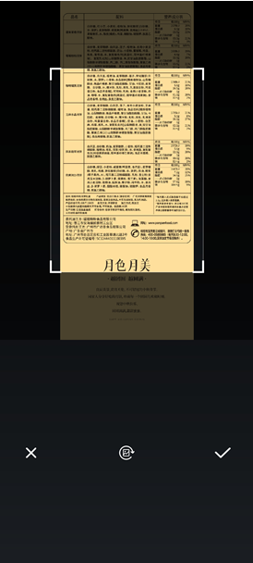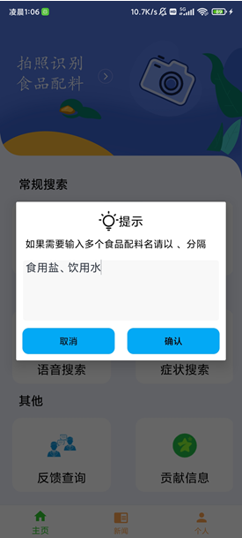
图4-5 拍照识别食品配料 图4-6输入食品配料搜索

（3）输入药品名称搜索
用户点击输入药品图标就会弹出输入框，用户输入药品名称信息提交之后系统就会搜索相关数据，如果用户输入的信息为空，系统会给出提示。如果系统搜索到了相关的药品信息就会跳转到信息列表页面展示药品信息和推荐信息，如图4-7，图4-8所示。
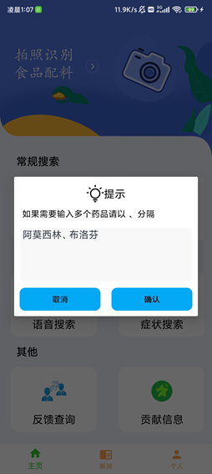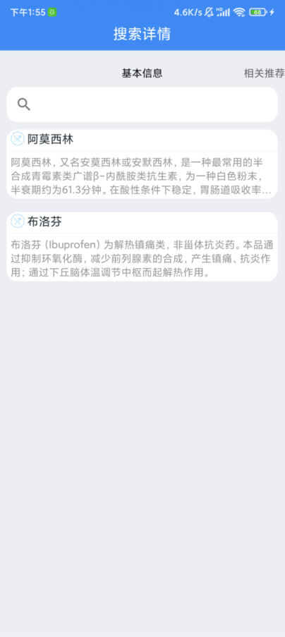
图4-7 输入药品名称搜索 图4-8输入药品名称搜索

（4）语音搜索
用户长按语音搜索图标进行语音输入，输入完成之后系统会弹出提示框，展示识别到用户输入的语音内容和让用选择搜索的类型是食品配料还是药品。如果系统搜索到了相关的信息就会跳转到信息列表页面，如图4-9，图4-10所示。
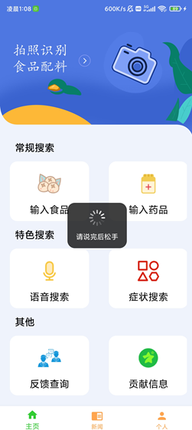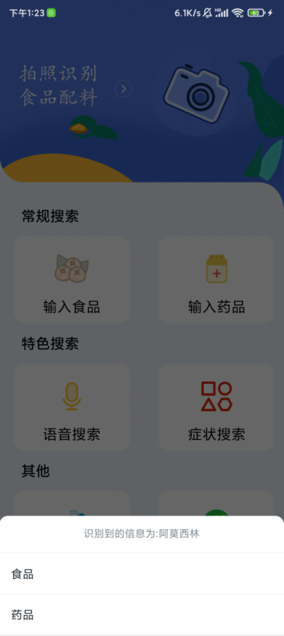
图4-9 语音搜索 图4-10语音搜索

（5）输入症状搜索
用户点击症状搜索图标会弹出搜索框，用户输入症状之后系统会搜索症状相关的药品展示给用户，如图4-11，图4-12所示。
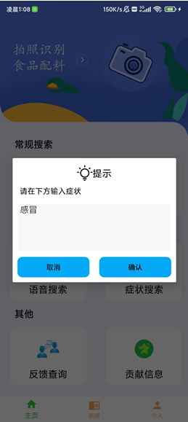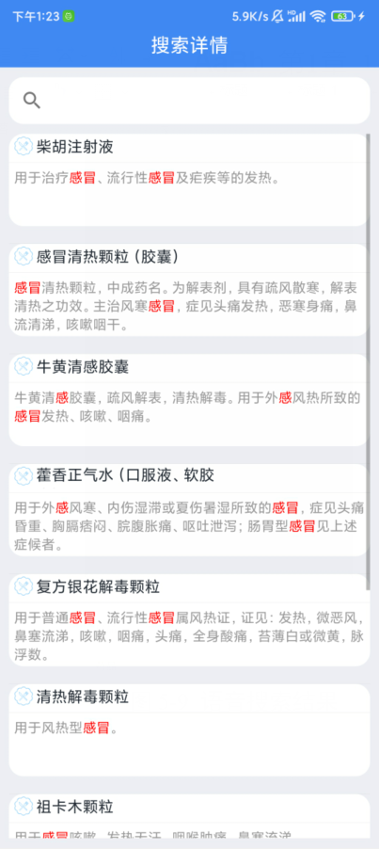
图4-11 输入症状搜索 图4-12输入症状搜索

（6）搜索食品配料/药品信息
用户可以输入食品配料或者药品进行搜索，系统会把搜索到的基本信息和相关食品配料，药品信息展示给用户，包括名称和简介，如图4-13，图4-14所示。
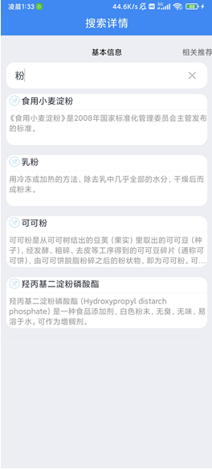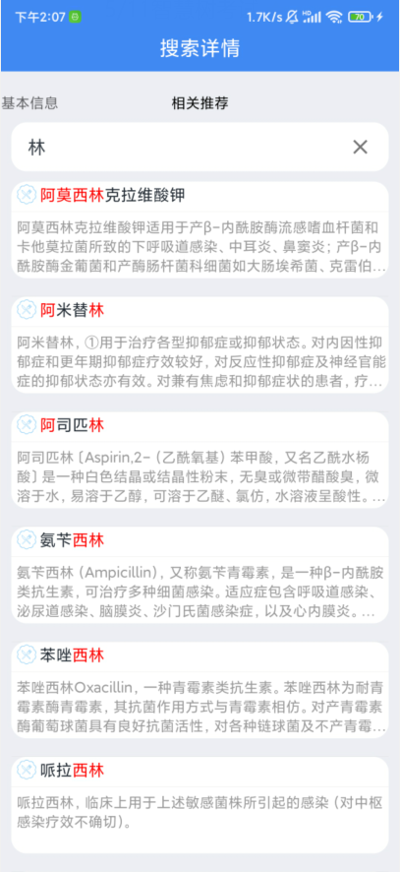
图 4-13搜索食品配料/药品信息 图 4-14搜索食品配料/药品信息

收藏功能

（1）添加收藏信息
用户在浏览食品配料信息或者药品信息列表的时候可以看到该信息的收藏数，用户可以通过点击收藏图标进行收藏或者取消收藏，收藏图标变成黄色代表收藏成功，变成黑色代表尚未收藏，如图4-15,图4-16所示。
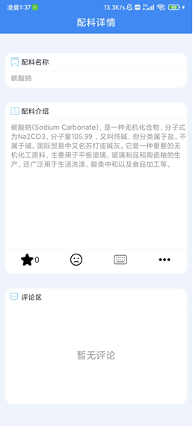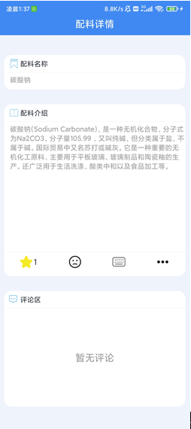
图 4-15未收藏状态 图 4-16收藏状态

（2）查看收藏信息
用户点击“我的收藏”可以查看收藏到的食品配料信息和药品信息，通过左右滑动屏幕可以切换收藏的食品配料信息和药品信息，如图4-17，图4-18所示。
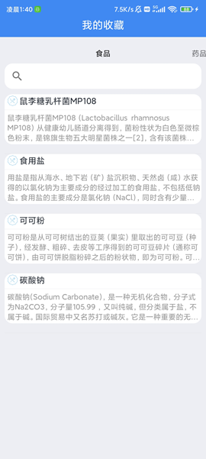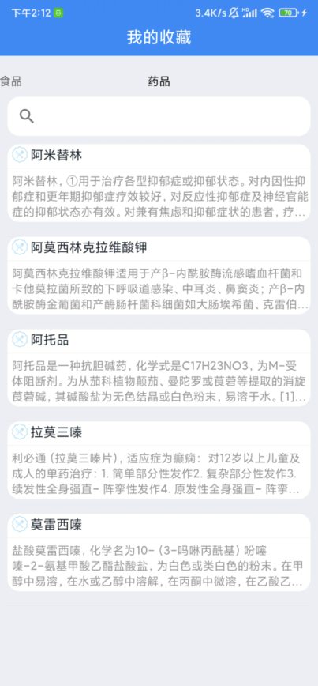
图4-17 查看收藏食品配料信息 图4-18 查看收藏药品信息

评论回复

（1）评论
用户在查看食品配料或者药品详细信息的时候可以点击评论图标然后输入要评论的内容点击确定即可，如图4-19，图4-20所示。
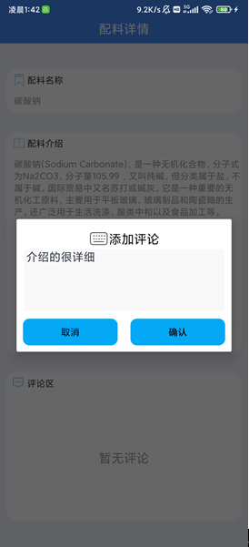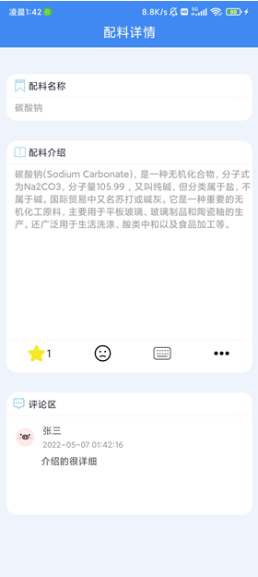
图4-19 添加评论 图4-20 添加评论效果

（2）回复
用户在查看食品配料或者药品详细信息的时候可以通过点击评论区的某一条评论然后输入要回复的信息点击确定即可，如图4-21，图4-22所示。
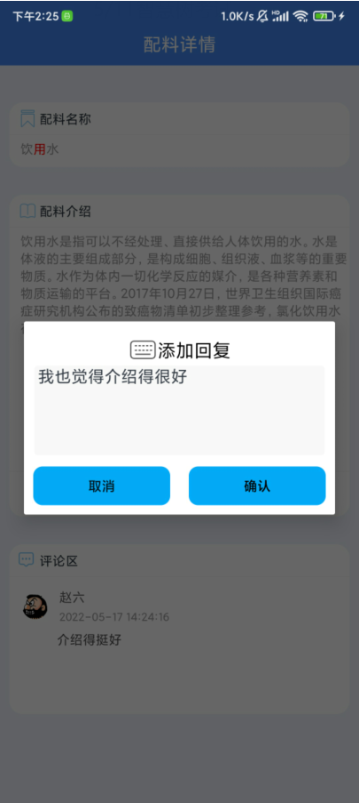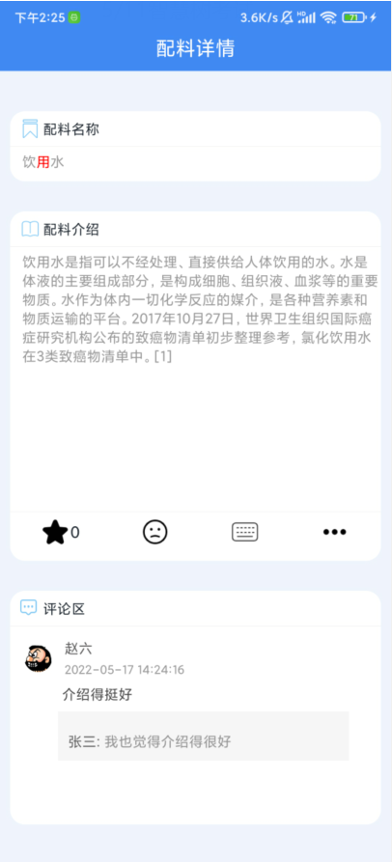
图4-21 添加回复 图4-22 添加回复效果

反馈功能

（1）添加反馈信息
用户在查看食品配料或者药品详细信息的时候可以点击反馈图标进行跳转到反馈页面，这个页面会看到要反馈的配料名称或者药品名称，用户可以选择问题类型和输入问题描述来进行添加反馈信息，如图4-23所示。

（2）查看反馈信息
用户可以在首页点击反馈查询图标，如果有反馈信息的话系统会跳转到反馈信息列表页面，用户可以根据反馈的处理状态和食品配料或者药品类型来进行搜索数据，点击某一项可以看到详细的处理进度，如图4-24所示。

分享功能
用户在查看食品配料或者药品详细信息的时候可以点击更多图标，系统会提示用户选择分享方式，用户可以选择直接复制介绍信息或者点击分享，选择分享的范围，可以选择分享整个页面、分享介绍信息和分享评论区内容，之后选择要分享到的应用即可，系统会以图片的方式进行分享，如图4-25，图4-26所示。
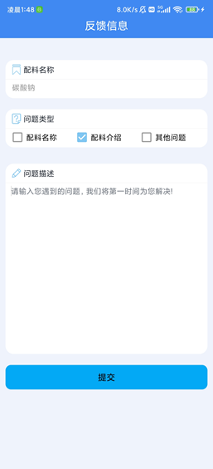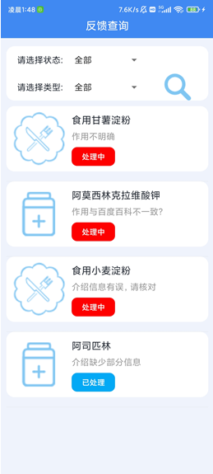
图4-23 添加反馈信息 图4-24 查看反馈信息
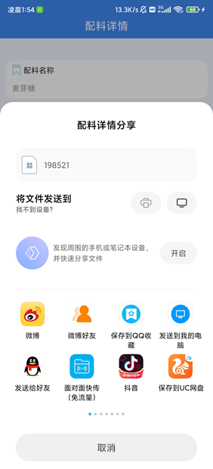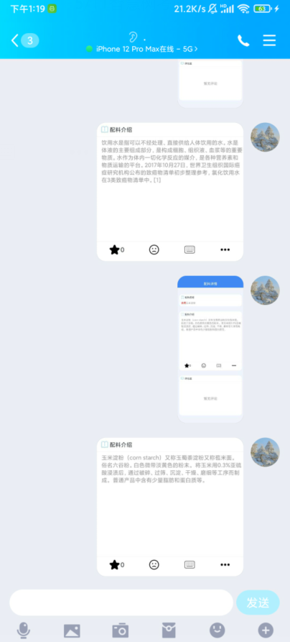
图4-25 分享 图4-26 分享实现效果

查看新闻
用户可以点击主界面底部导航的新闻查看最近热门的食品配料和药品相关的新闻信息，如图4-27，图4-28所示。
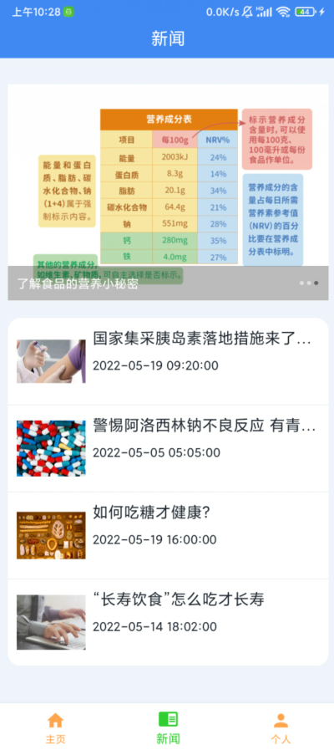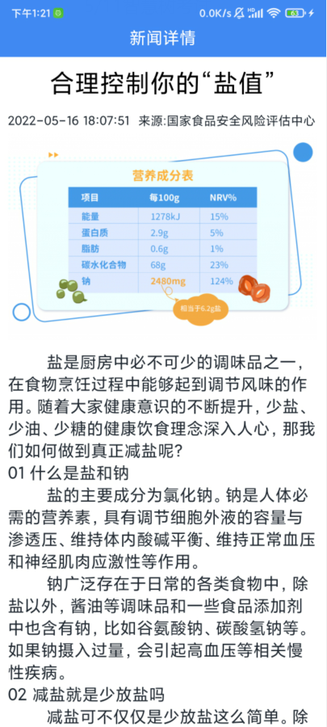
图4-27 查看新闻 图4-28 查看新闻详情

个人信息管理

（1）用户查看信息
用户点击底部导航栏的“个人”图标界面就可以看到用户的基本个人信息。如果用户未设置邮箱或生日则会显示“还未设置~”，如图4-29所示。

（2）用户修改密码
用户在个人信息界面点击修改密码图标，按照提示输入新旧密码即可，如图4-30所示。

（3）用户编辑信息
用户在个人信息界面点击编辑信息图标打开编辑个人信息界面。输入完新的信息之后点击修改信息即可，如图4-31所示。

（4）用户修改头像
用户在编辑个人信息界面可以通过点击个人的头像进行修改，系统会提示选择相册或者文件管理，用户选择之后再挑选要设置为头像的照片点击确定即可完成修改头像，如图4-32所示。
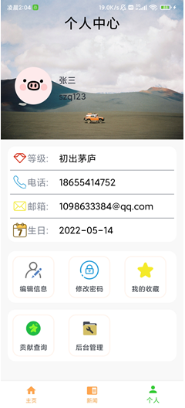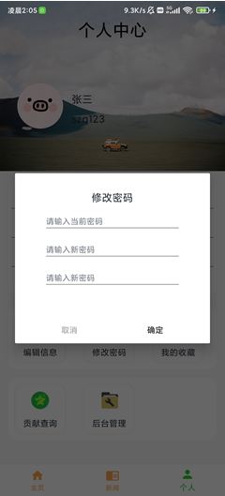
图4-29 查看信息 图4-30 修改密码
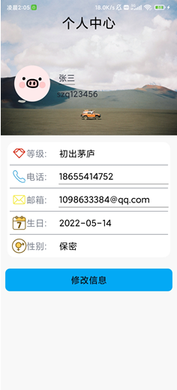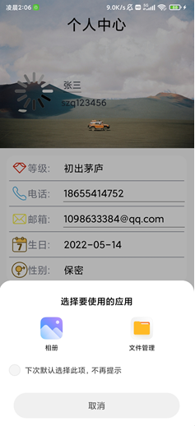
图4-31 编辑个人信息 图4-32 修改头像

个人贡献信息管理

（1）用户贡献信息
用户可以在首页点击贡献信息图标，填写名称，类型，介绍和备注点击提交即可。备注信息为选填项，如图4-33所示。

（2）用户查看贡献信息
用户在个人信息界面点击贡献查询图标即可跳转到贡献信息列表页面，用户可以看到每一项的名称，状态，类型和反馈时间，用户可以通过选择状态查看特定状态的贡献信息。点击某一项可以跳转到贡献信息详情界面，如果是未通过的信息可以看到原因，如图4-34所示。
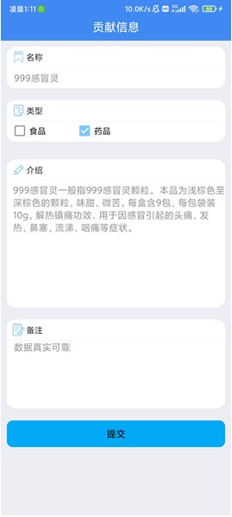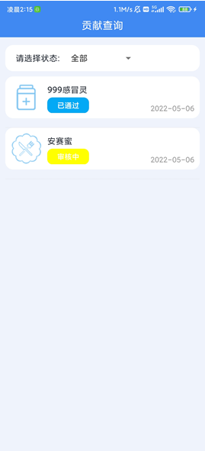
图4-33 用户贡献信息 图4-34 用户查看贡献信息

管理员功能实现

用户信息管理

（1）查看用户信息
管理员可以根据多种条件进行组合查询用户的信息，页面会展示用户的头像，昵称和电话等信息，如图4-35所示。
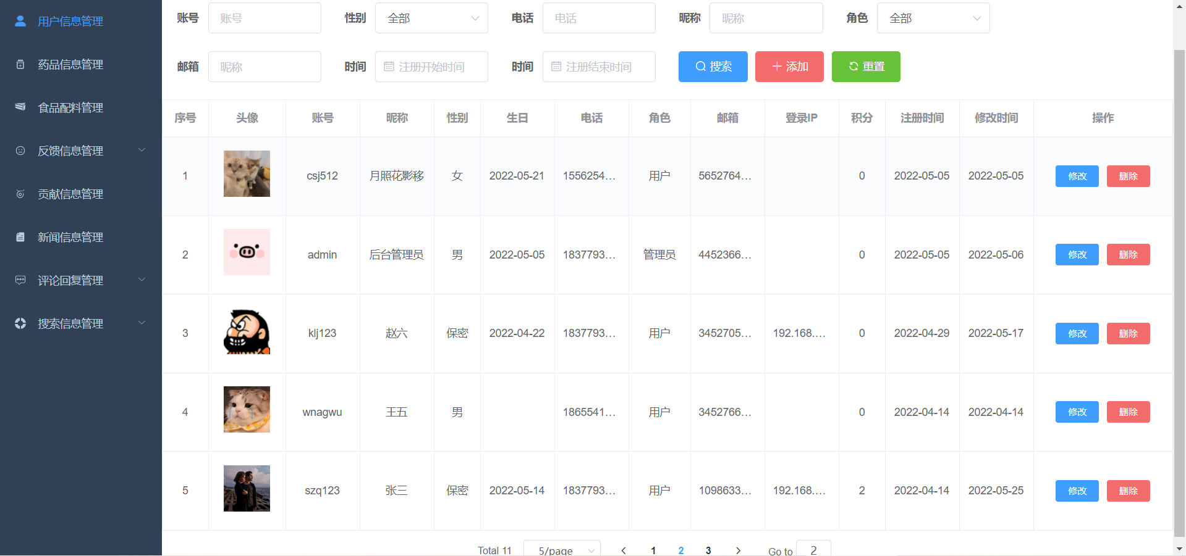
图4-35 查看用户信息

（2）修改用户信息
管理员点击某一条用户信息记录的修改按钮可以跳转到修改用户信息页面，可以修改用户的各种信息，如图4-36所示。
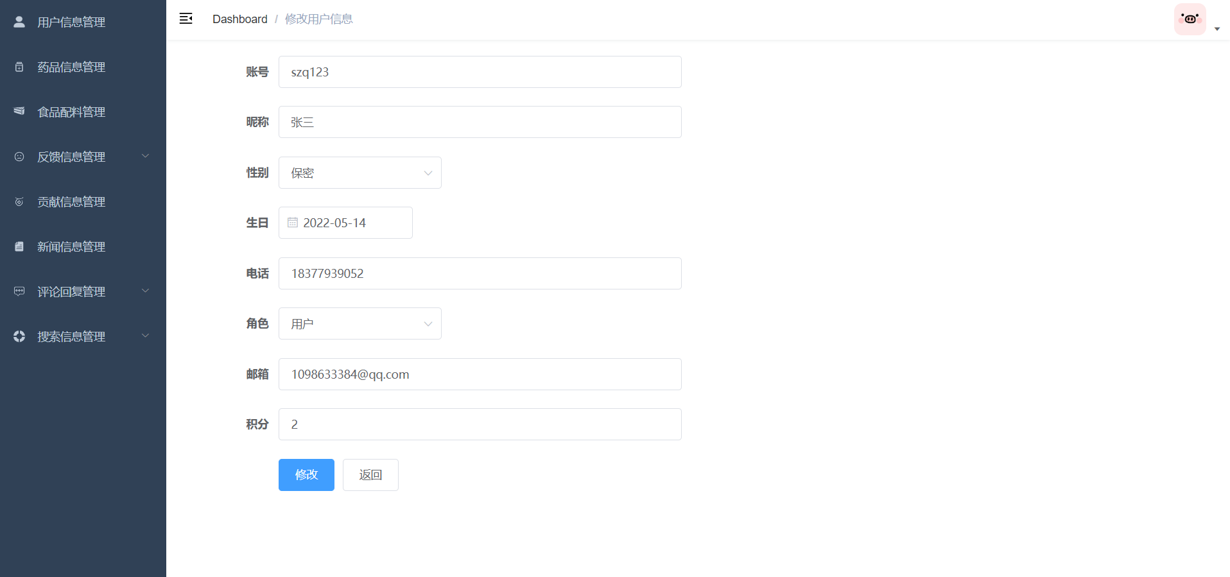
图4-36 修改用户信息

（3）删除用户信息
管理员点击用户信息旁边的删除按钮即可删除该用户，删除之后页面会展示当前最新的用户信息，如图4-37所示。
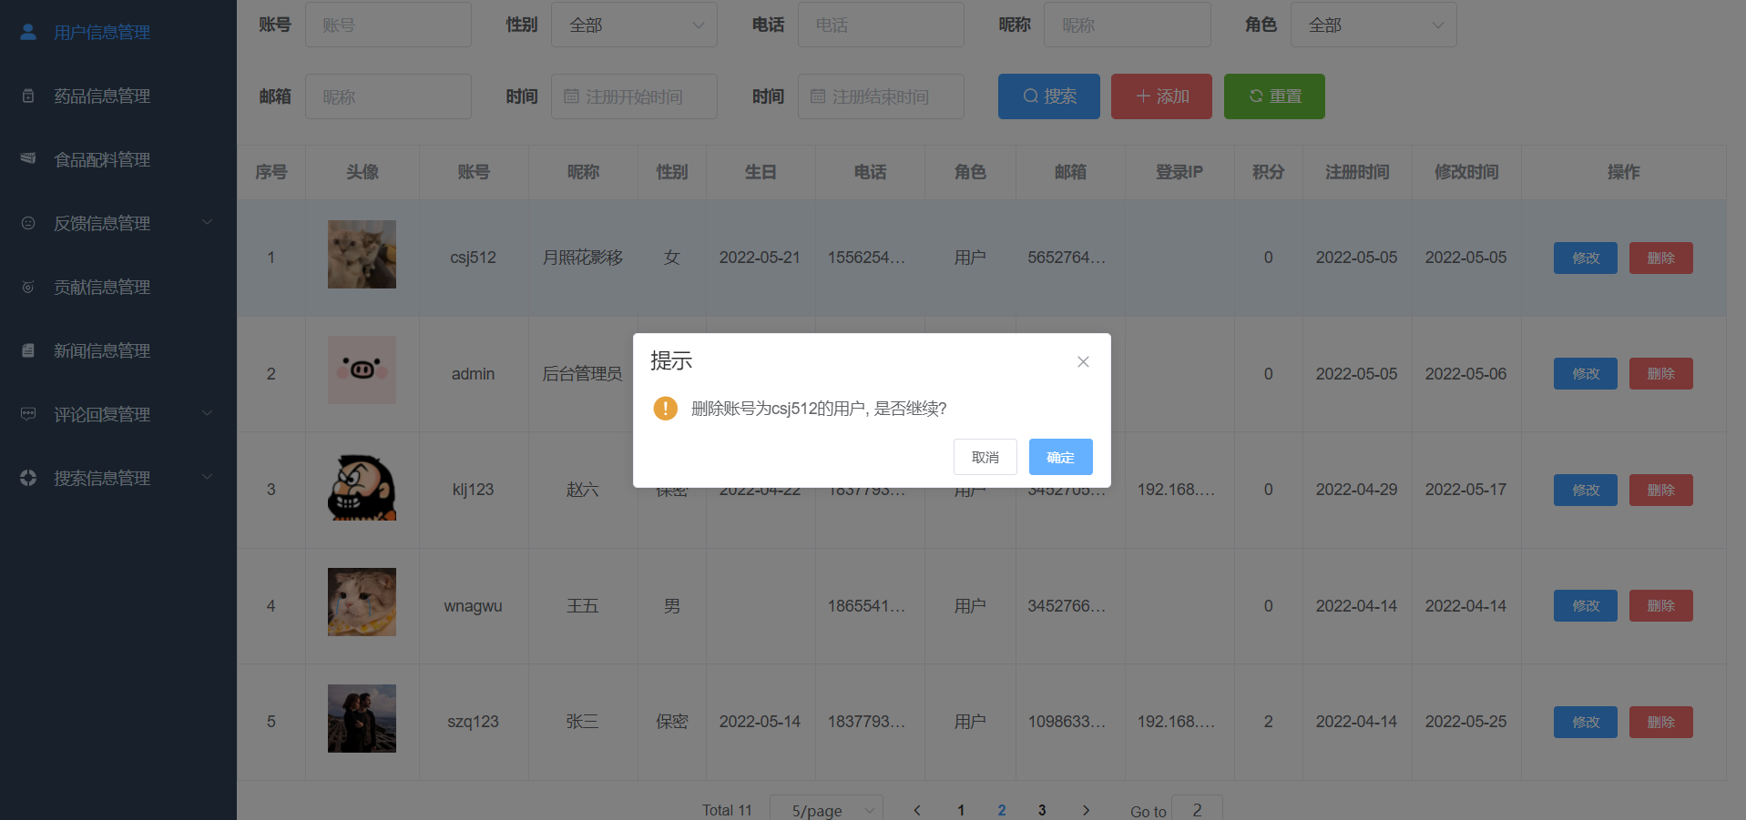
图4-37 删除用户信息

（4）添加用户信息
管理员在添加用户信息页面可以添加新用户，填写完账号，昵称，性别，生日，电话和角色然后提交即可，如图4-38所示。
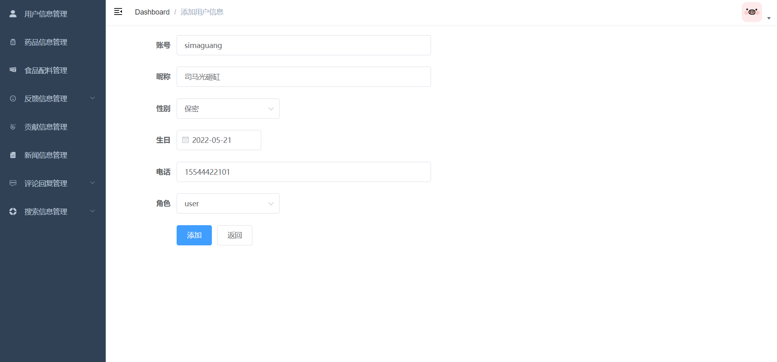
图4-38 添加用户信息

药品信息管理

（1）查看药品信息
管理员可以根据药品名称或作用查询药品的信息，页面会展示搜索到相关的药品信息，点击重置可以重置查询条件，如图4-39所示。
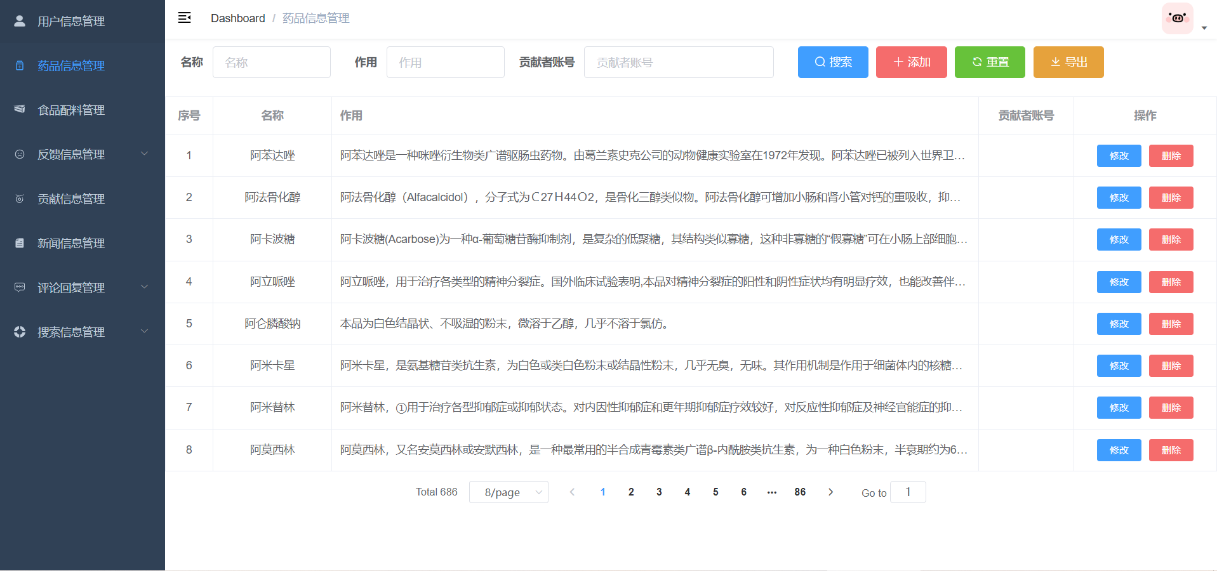
图4-39 查看药品信息

（2）修改药品信息
管理员如果发现药品信息有误，可以输入新的药品名称和作用，完成之后点击修改，修改成功之后系统会有弹框提示，如图4-40所示。
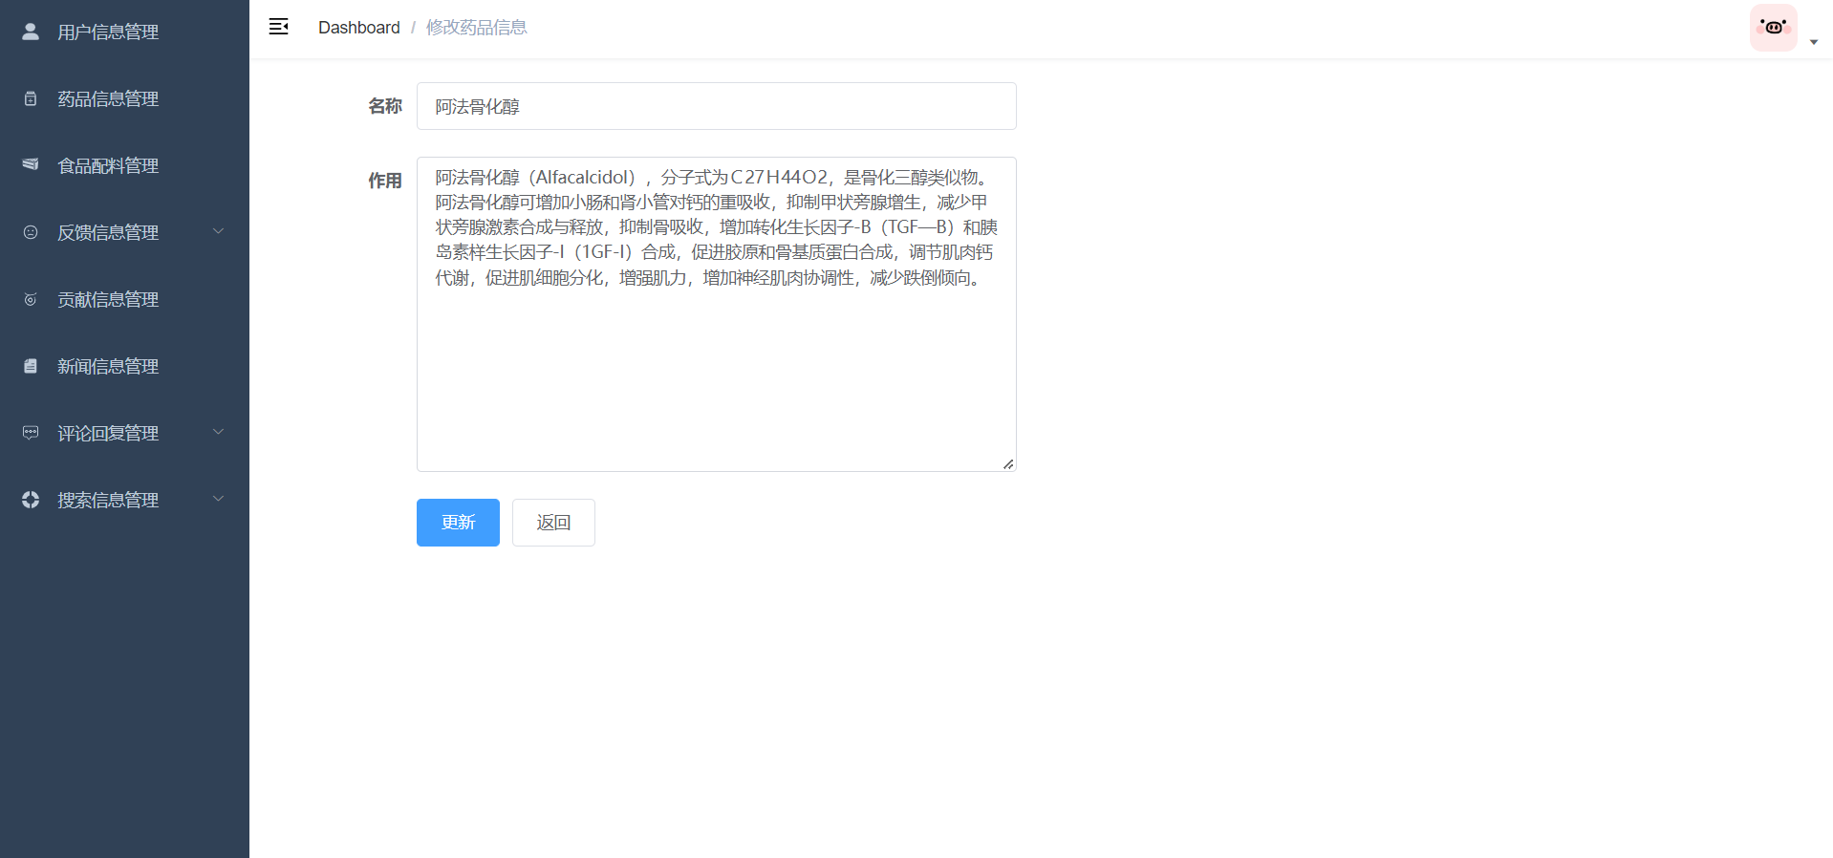
图4-40 修改药品信息

（3）删除药品信息
管理员如果要删除没有用的药品可以点击药品信息旁边的删除按钮即可删除该药品，删除之后页面会展示当前最新的药品信息，如图4-41所示。
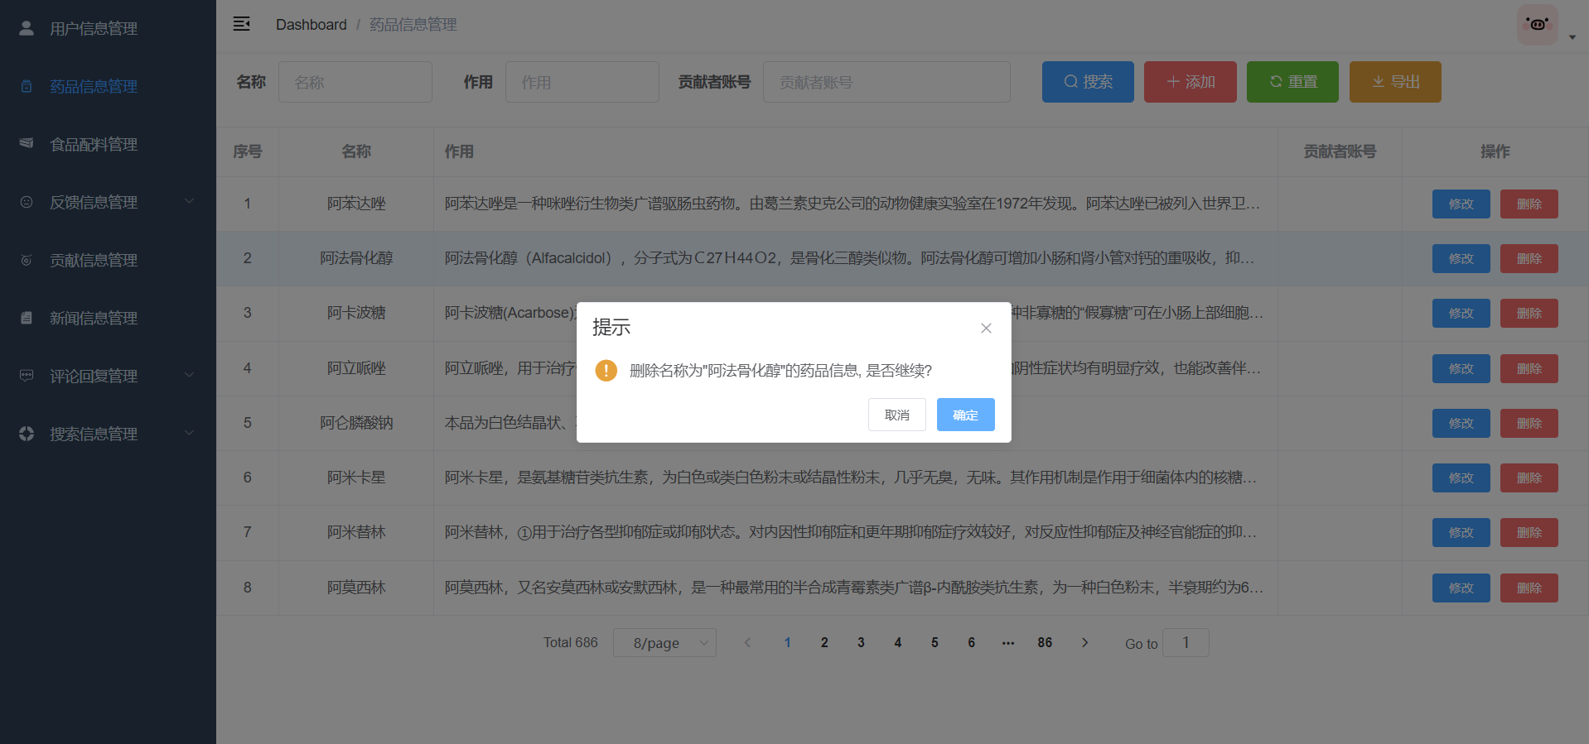
图4-41 删除药品信息

（4）添加药品信息
管理员在需要添加药品的时候可以输入药品的名称和功能进行添加，如果添加成功系统给出提示并且返回药品信息列表进行展示，如图4-42所示。
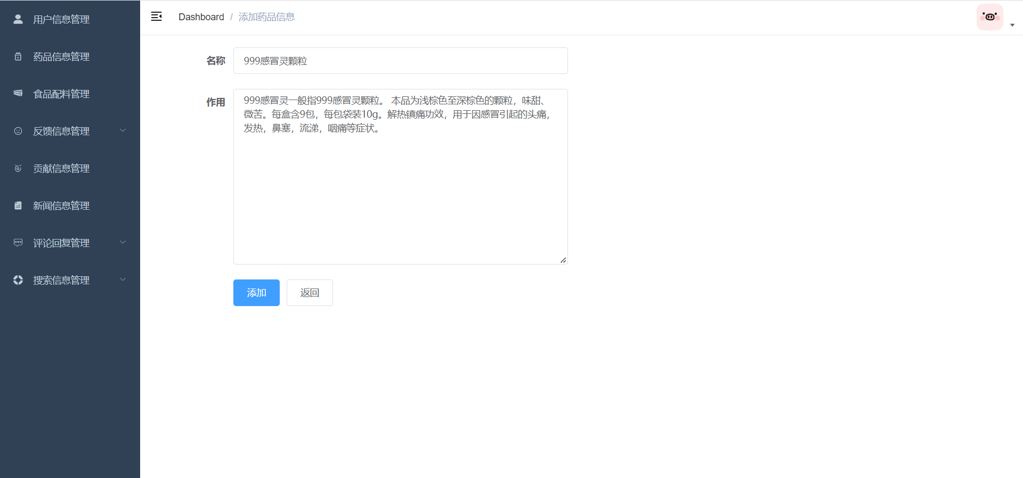
图4-42 添加药品信息

食品配料管理

（1）查看食品配料信息
管理员可以根据食品配料名称或作用查询食品配料的信息，页面会展示搜索到相关的食品配料信息，点击重置可以重置查询条件，如图4-43所示。
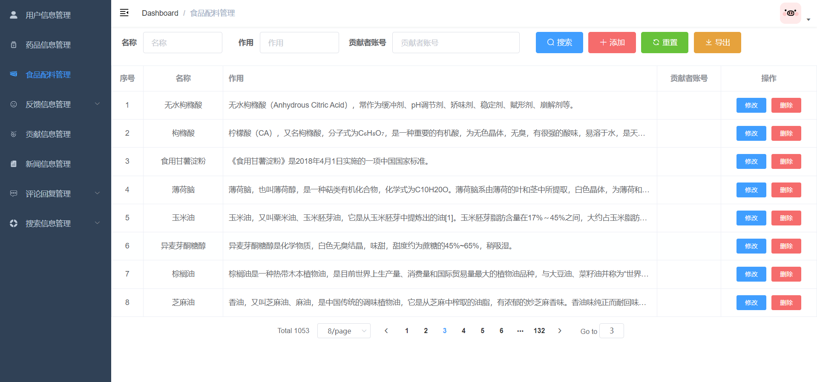
图4-43 查看食品配料信息

（2）修改食品配料信息
管理员如果发现食品配料信息有误，可以输入新的食品配料的名称和作用点击修改，修改成功之后系统会有弹框提示，如图4-44所示。
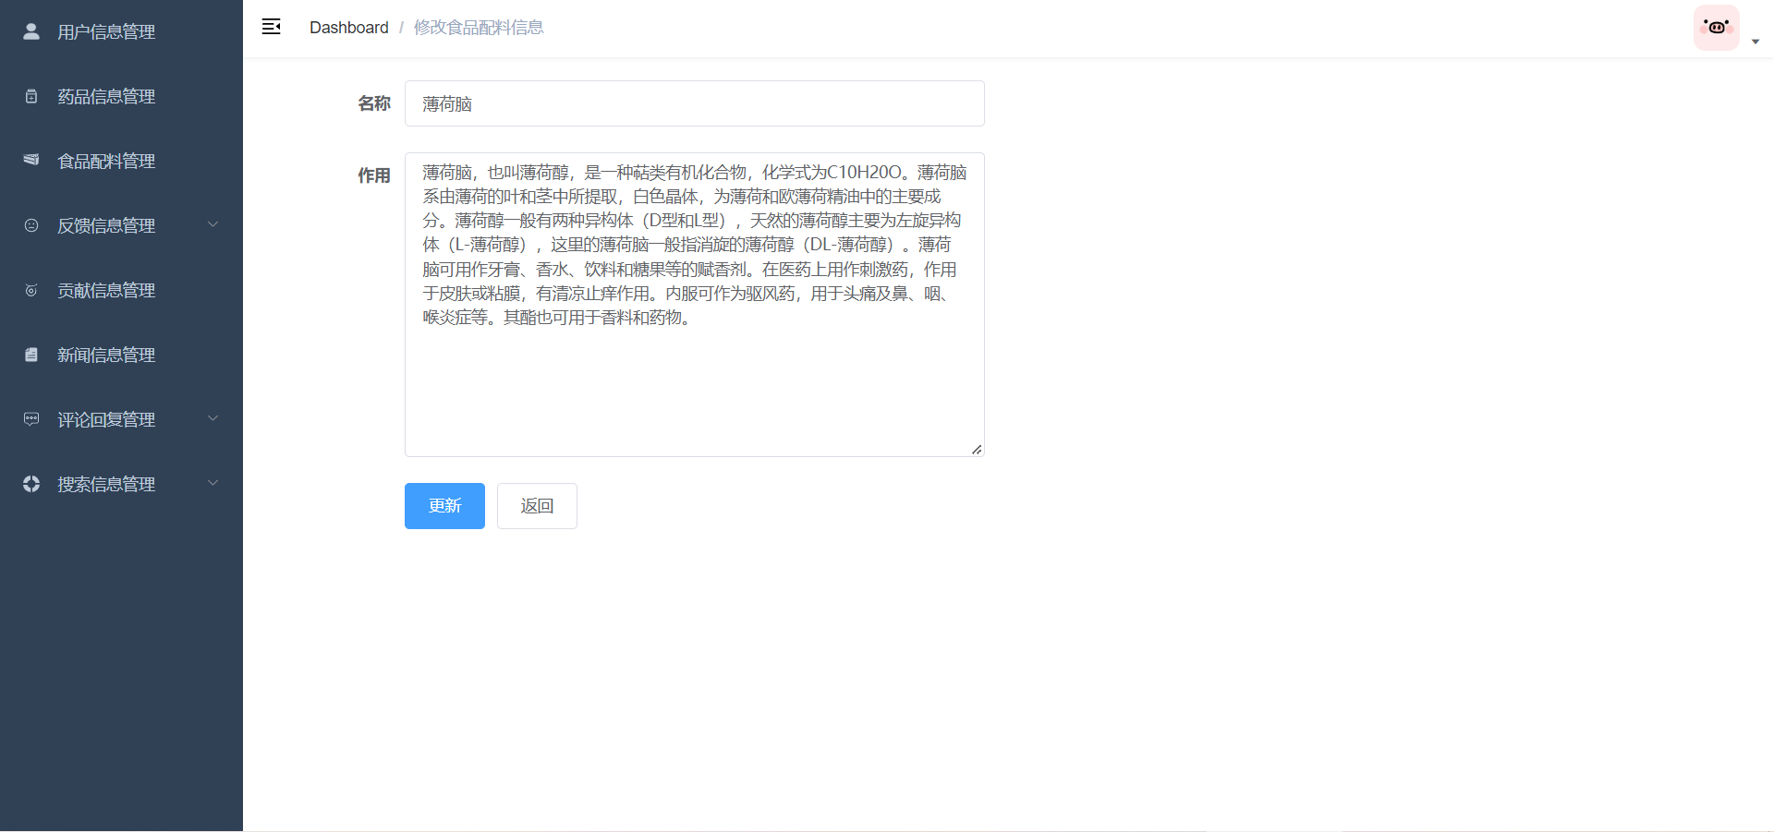
图4-44 修改食品配料信息

（3）删除食品配料信息
管理员如果要删除没有用的食品配料，可以点击食品配料信息旁边的删除按钮，会有确认框弹出，如果点击确定就会删除该食品配料信息，如果点击取消就取消删除操作，如图4-45所示。
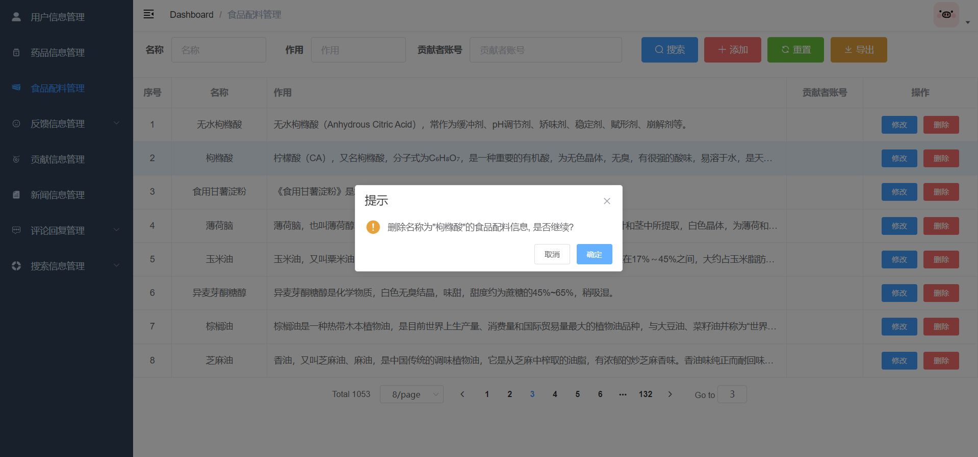
图4-45 删除食品配料信息

（4）添加食品配料信息
管理员在需要添加食品配料信息的时候可以输入食品配料的名称和功能进行添加，如果添加成功系统给出提示并且返回食品配料信息列表进行展示，如图4-46所示。
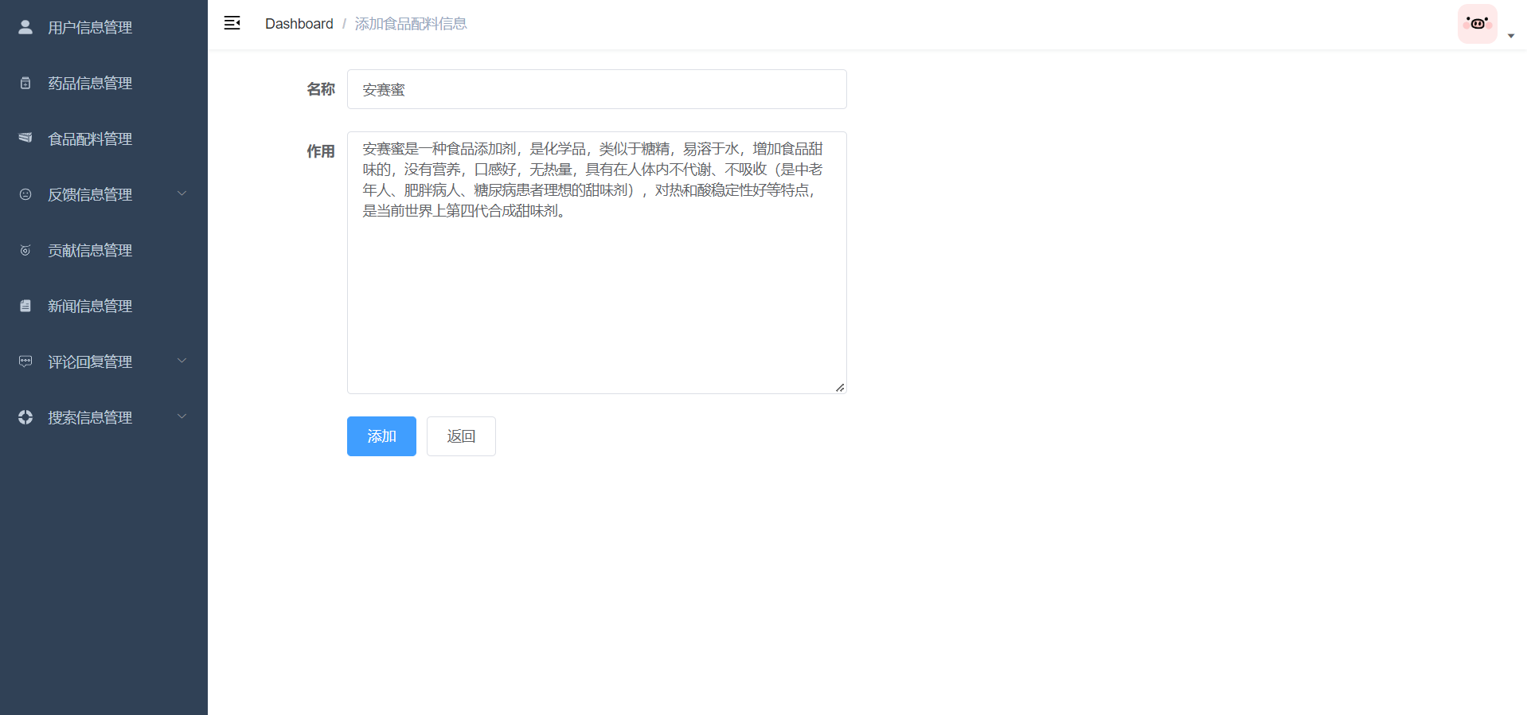
图4-46 添加食品配料信息

反馈信息管理

（1）查看用户反馈信息
管理员可以根据多种条件进行组合查询用户的反馈信息，页面会展示反馈信息的反馈账号，问题类型，具体描述和反馈处理状态等信息，如图4-47所示。
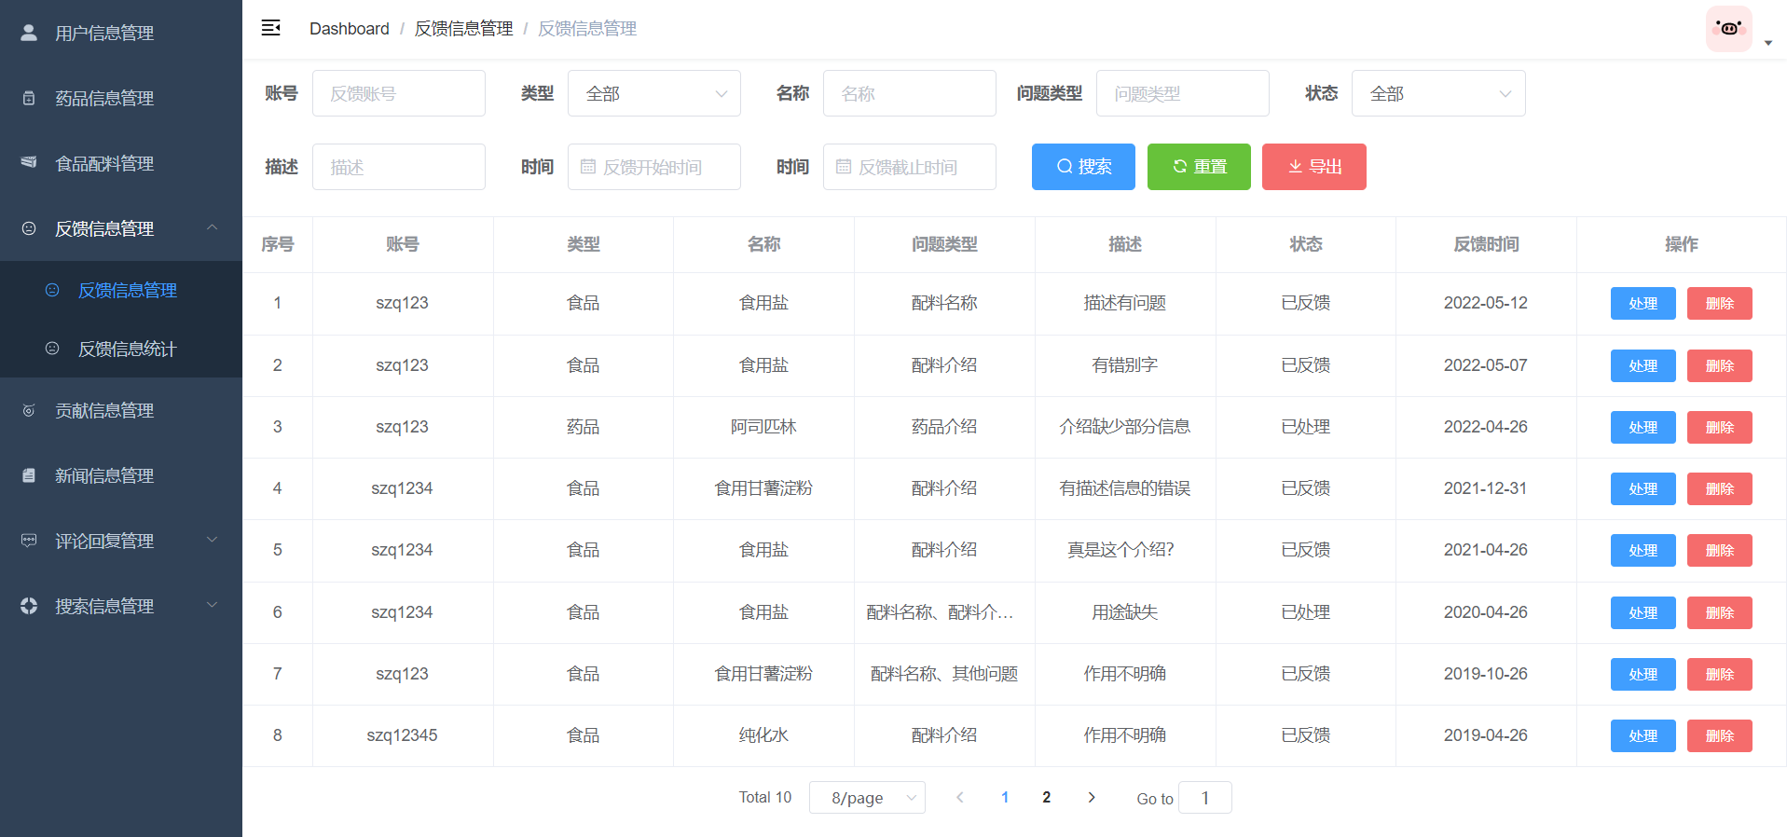
图4-47 查看用户反馈信息

（2）处理用户反馈信息
如果管理员处理完了用户的反馈的问题，点击处理按钮把用户反馈的信息改成已处理状态，用户就可以查看到反馈问题的最新处理状态，如图4-48所示。
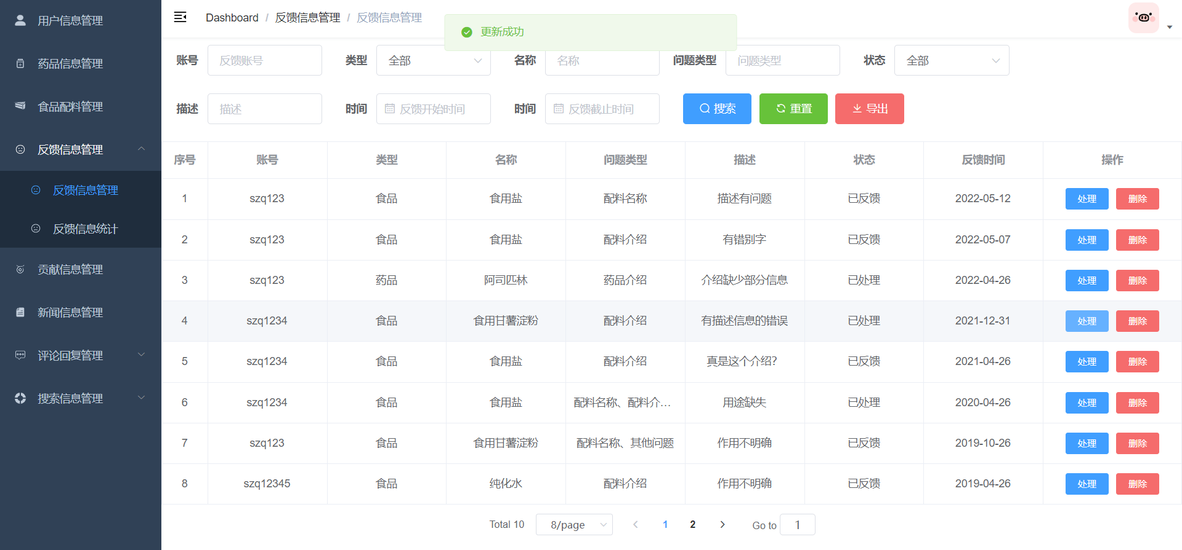
图4-48 处理用户反馈信息

（3）删除用户反馈信息
管理员点击删除按钮即可删除没有意义的用户反馈信息，删除过程中系统会弹出确认框，管理员点击确定即可完成删除，如图4-49所示。
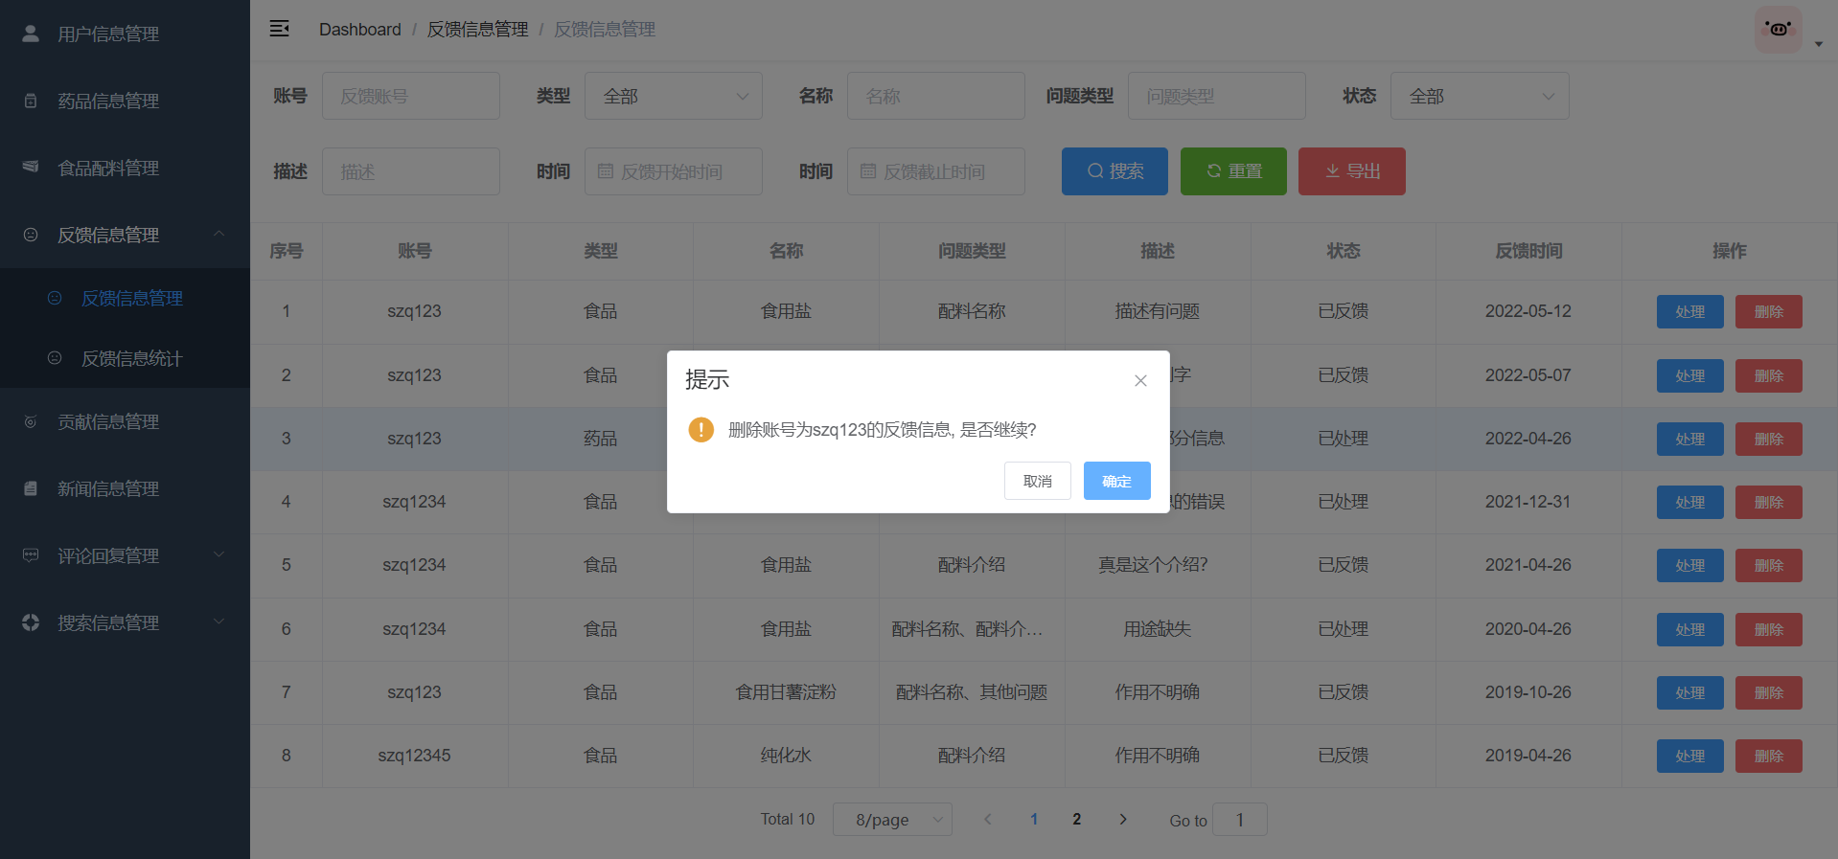
图4-49 删除用户反馈信息

贡献信息管理

（1）查看用户贡献信息
管理员可以查看用户贡献的信息，能够看到名称，类型，介绍信息，贡献者的账号和审核状态等信息。管理员也可以根据需求进行搜索，如图4-50所示。
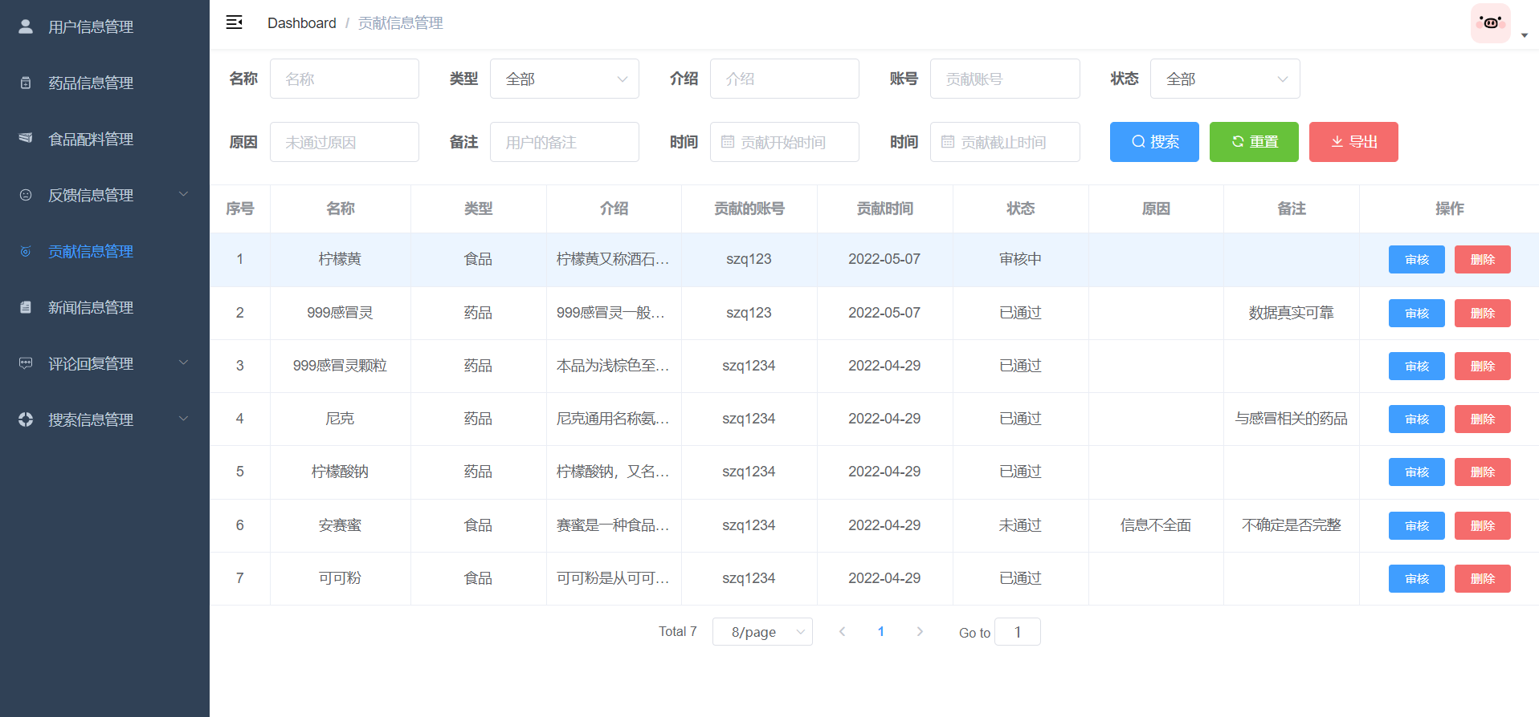
图4-50 查看用户贡献信息

（2）审核用户贡献信息
管理员需要审核用户贡献信息的时候可以打开贡献信息的详情，设置贡献信息的状态，如果认为用户贡献的信息有问题可以输入审核失败的原因，如图4-51所示。
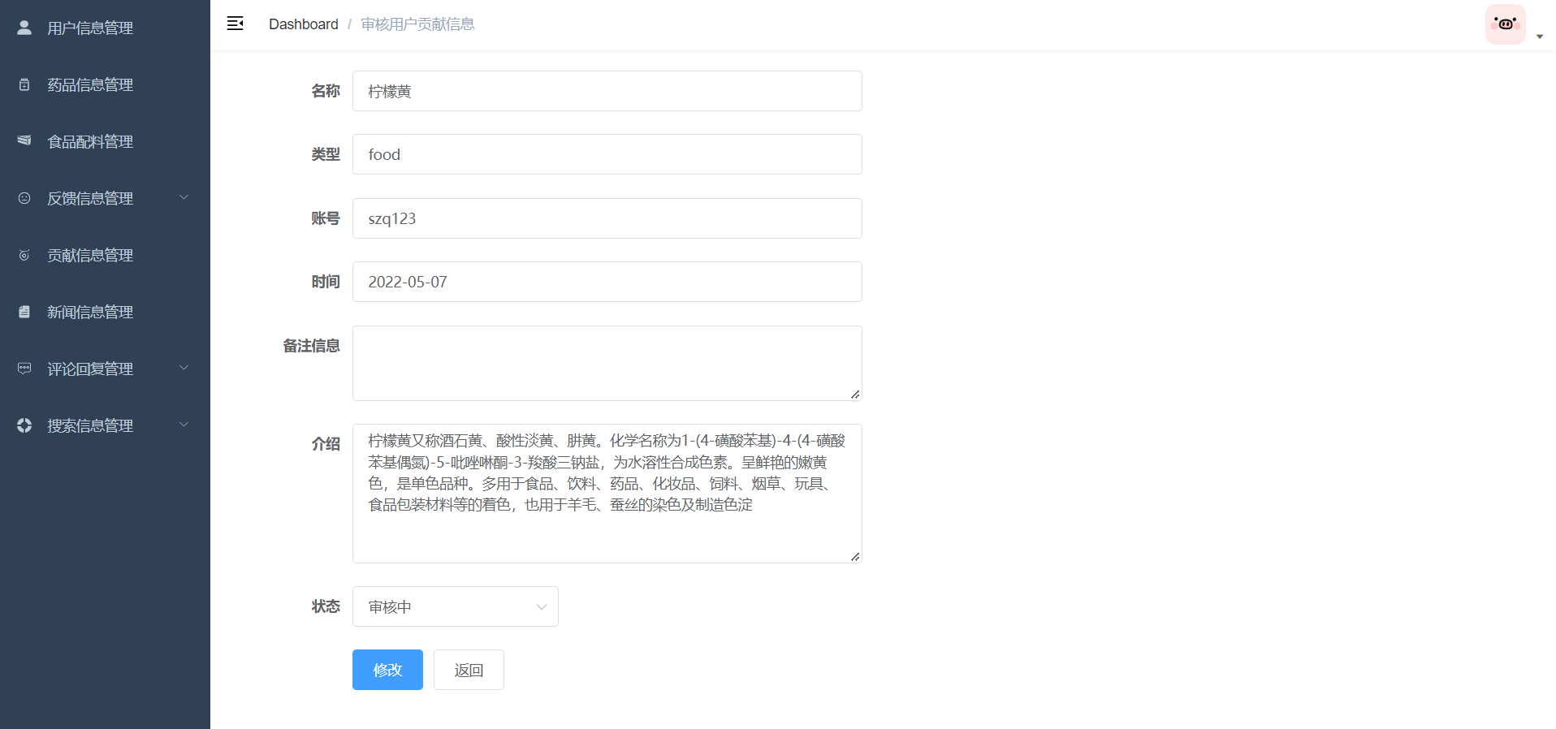
图4-51 审核用户贡献信息

（3）删除用户贡献信息
管理员点击用户贡献信息旁边的删除按钮即可删除用户贡献的信息，删除过程中系统会弹出确认框，管理员点击确认即可完成删除，如图4-52所示。
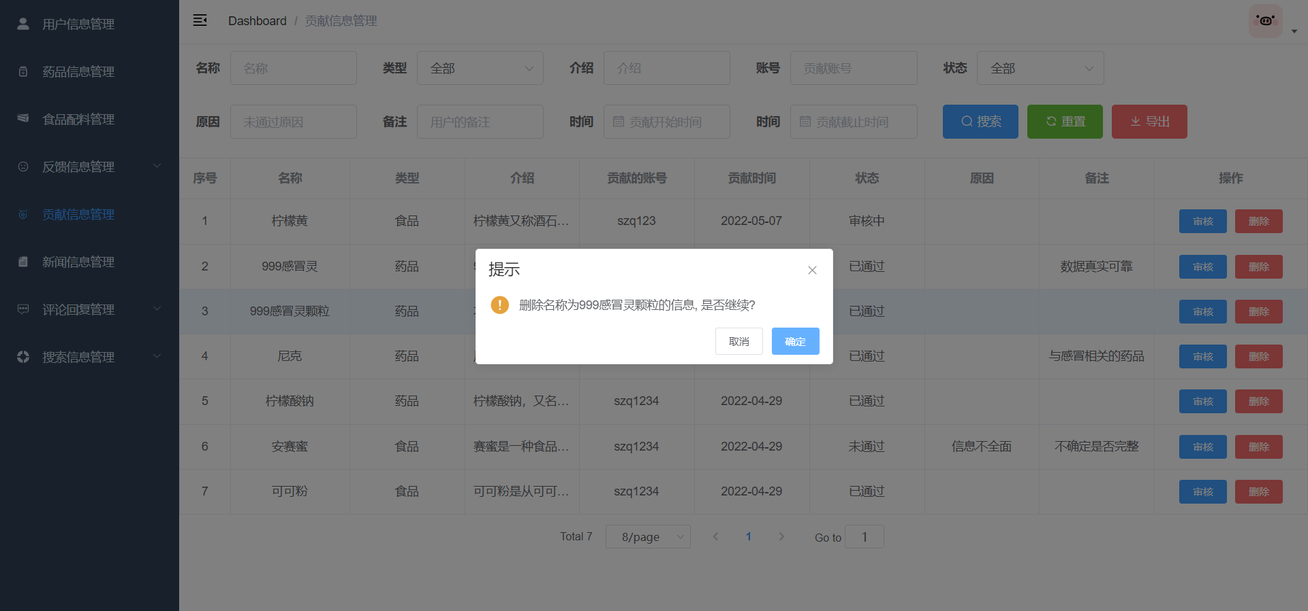
图4-52 删除用户贡献信息

新闻信息管理

（1）查看新闻信息
管理员可以根据多种条件进行组合查询新闻的信息，如图4-53所示。
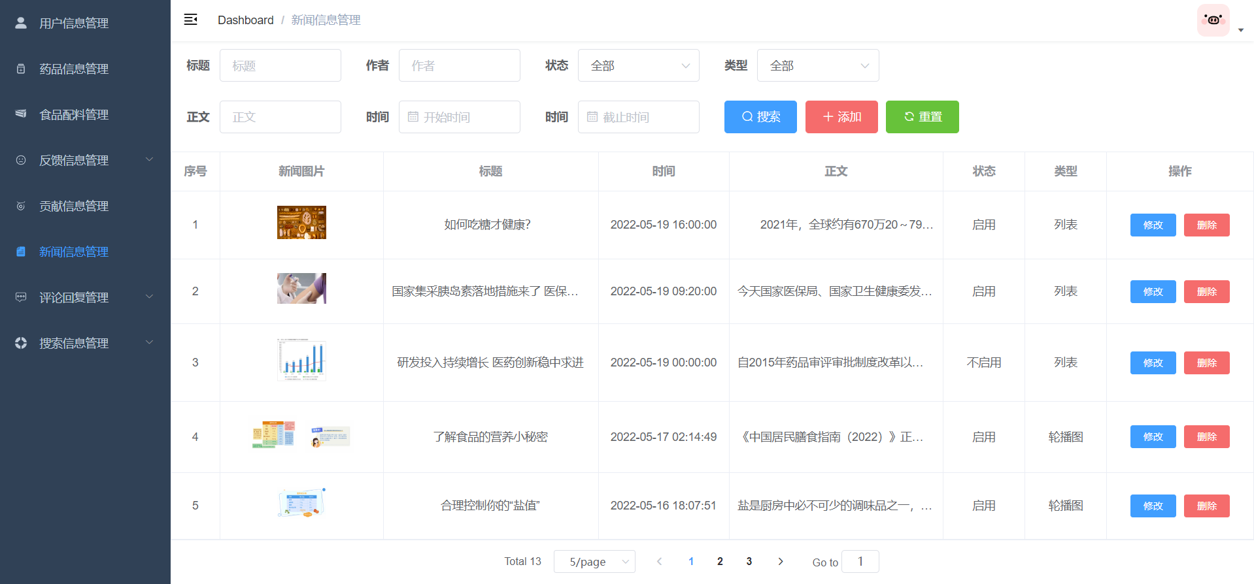
图4-53 查看新闻信息

（2）修改新闻信息
管理员如果发现新闻信息不对可以输入新的新闻信息然后点击修改，修改成功之后系统会有弹框提示，如图4-54所示。
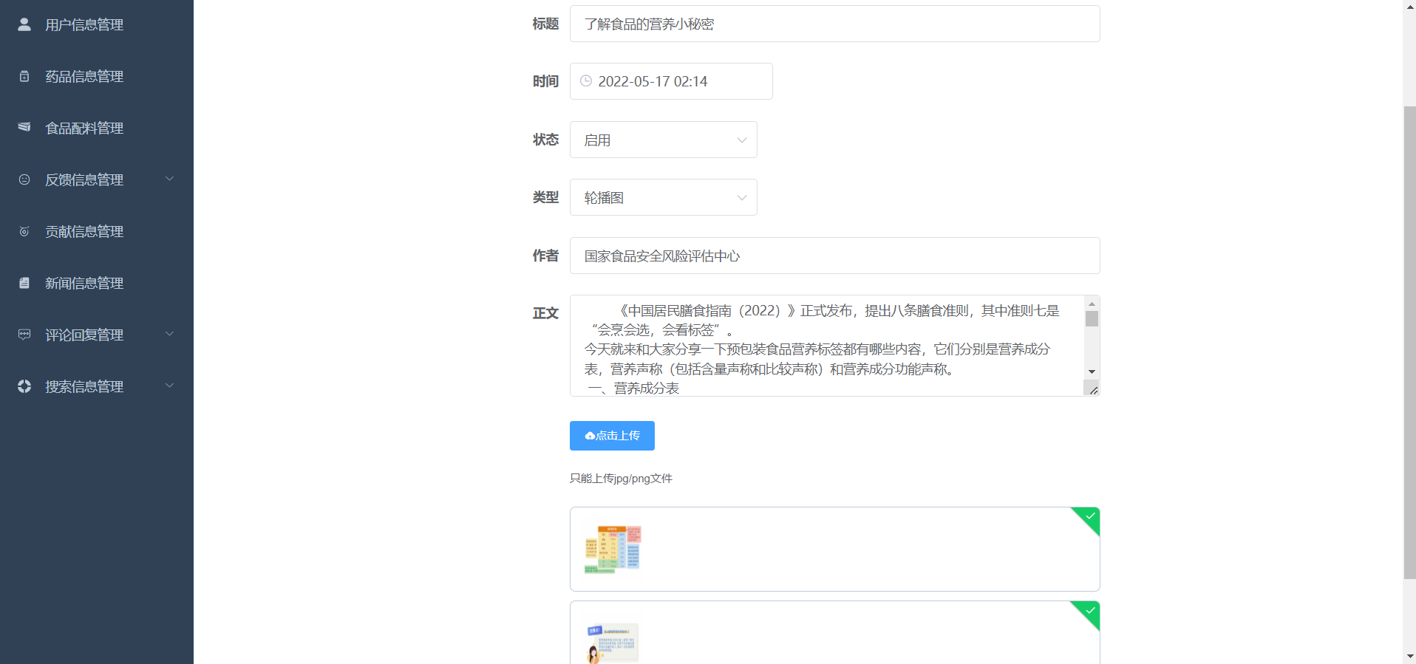
图4-54 修改新闻信息

（3）删除新闻信息
管理员点击新闻信息旁边的删除按钮再点击确定即可删除该新闻，删除之后页面会展示当前最新的新闻信息，如图4-55所示。
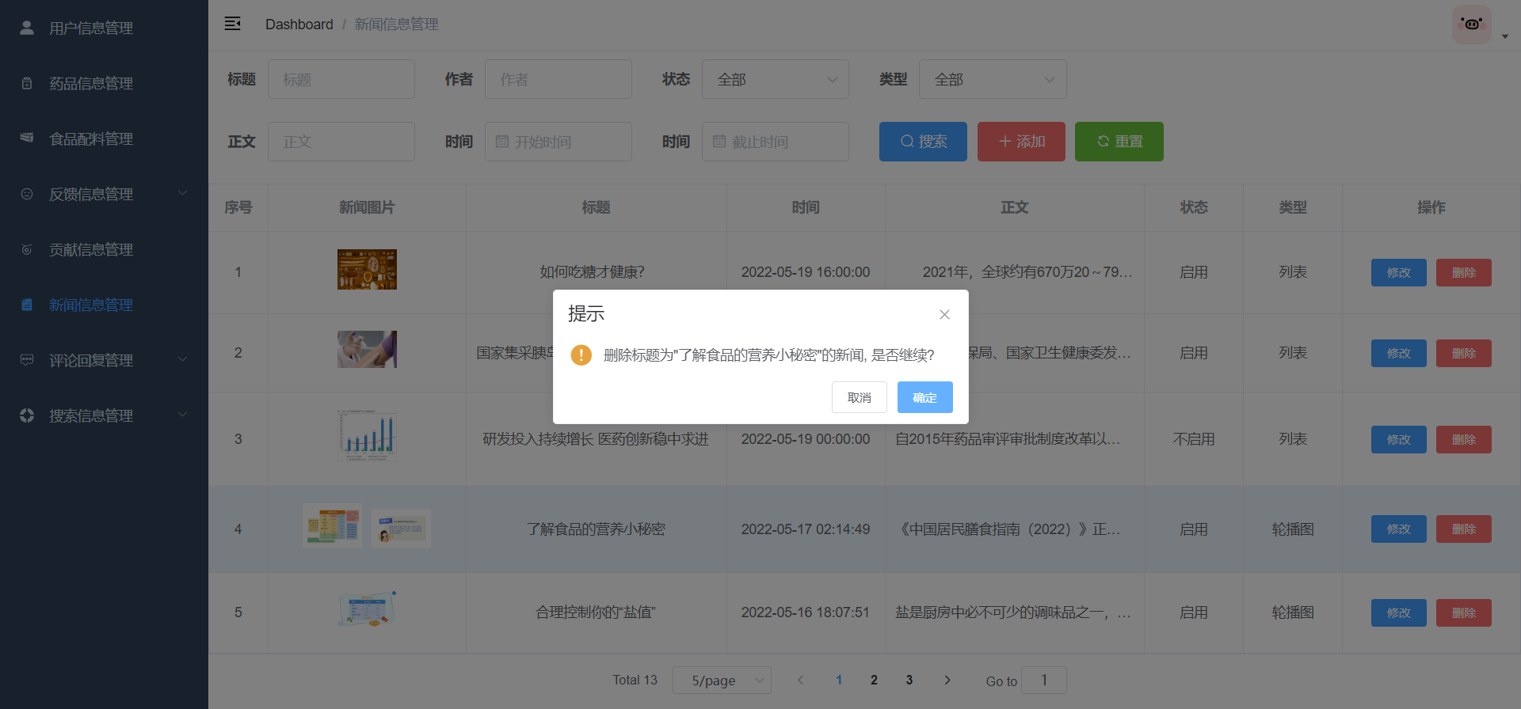
图4-55 删除新闻信息

（4）添加新闻信息
管理员需要添加新闻信息的时候可以输入新闻的标题，正文，时间和类型等信息，还可以选择多张图片，填写完成之后点击添加按钮即可，如图4-56所示。
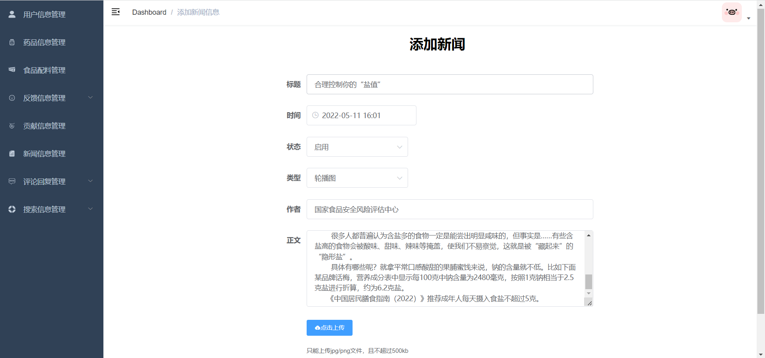
图4-56 添加新闻信息

系统功能测试

目的和意义
测试的目的是为了发现系统开发过程中存在的问题，尽可能确保软件在使用过程中各个功能都能够正常运行，不会出现预期之外的问题，确保软件的高可用性，让用户在多种多样复杂的环境下也能够正常使用系统，提高用户的满意度。

测试用例

输入药品搜索测试
输入药品搜索需要满足输入的药品信息不为空，并且当输入多个药品信息的时候需要以“、”进行分隔，否则无法查询到相关信息。输入药品搜索的用例如表5-1所示。
表5-1 输入药品搜索测试用例表
编号 | 测试用例 | 预期输出 | 实际输出
1 | 不输入药品信息 | 提示请先输入信息 | 提示请先输入信息
2 | 输入多个药品，以“，”分隔  （999感冒灵，甘桔冰梅片） | 提示没有搜索到对应数据 | 提示没有搜索到对应数据
3 | 输入多个药品，以“、”分隔  （999感冒灵、甘桔冰梅片） | 展示搜索到的的药品信息 | 展示搜索到的的药品信息

分享功能测试
用户分享信息可以分享全部信息、介绍模块或评论模块，选择之后只会分享对应部分的截图。分享功能的用例如表5-2所示。
表5-2分享功能测试用例表
编号 | 测试用例 | 预期输出 | 实际输出
1 | 选择分享“全部” | 分享整个页面的信息 | 分享整个页面的信息
2 | 选择分享“介绍” | 只分享“介绍”模块 | 只分享“介绍”模块
3 | 选择分享“评论” | 只分享“评论”模块 | 只分享“评论”模块

添加反馈测试
添加反馈信息需要选择问题类型和对问题进行描述，问题类型为必选，问题描述为必填。对”饮用水”进行添加反馈，添加反馈功能测试如表5-3所示。
表5-3 添加反馈测试用例表
编号 | 测试用例 | 预期输出 | 实际输出
1 | 不选择问题类型 | 提示请先选择问题类型 | 提示请先选择问题类型
2 | 不输入问题描述 | 提示请先输入问题描述 | 提示请先输入问题描述
3 | 选择问题类型和  输入问题描述 | 提示反馈成功 | 提示反馈成功

找回密码测试
找回密码需要用户输入正确的账号和绑定的手机号，并且需要绑定邮箱才能找回。找回密码功能测试如表5-4所示。
表5-4 找回密码测试用例表
编号 | 测试用例 | 预期输出 | 实际输出
1 | 不输入账号和手机号信息 | 提示账号或手机号不能为空 | 提示账号或手机号不能为空
2 | 只输入账号不输入手机号 | 提示账号或手机号不能为空 | 提示账号和手机号不匹配
3 | 输入账号和不匹配的手机号 | 提示账号和手机号不匹配 | 提示账号和手机号不匹配
4 | 输入账号和匹配的手机号 | 系统发送新密码的邮件到用户的邮箱 | 系统发送携带新密码的邮件到用户的邮箱

测试过程

输入药品搜索测试
不输入药品信息的和输入以“，”分隔的药品信息的测试结果如图5-1，图5-2所示。
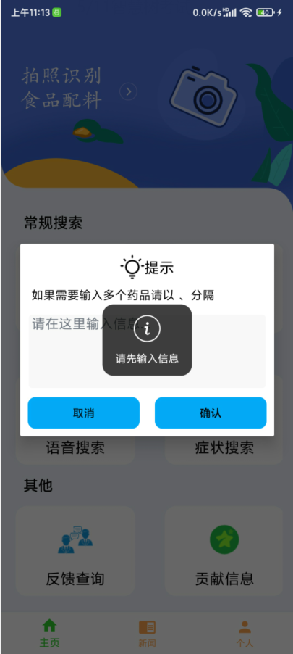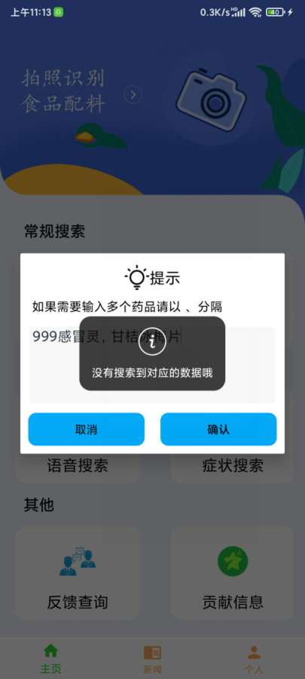
图5-1 不输入药品信息 图5-2 输入以“，”分隔的信息

分享功能测试
分享功能的测试结果如图5-3，图5-4，图5-5所示。
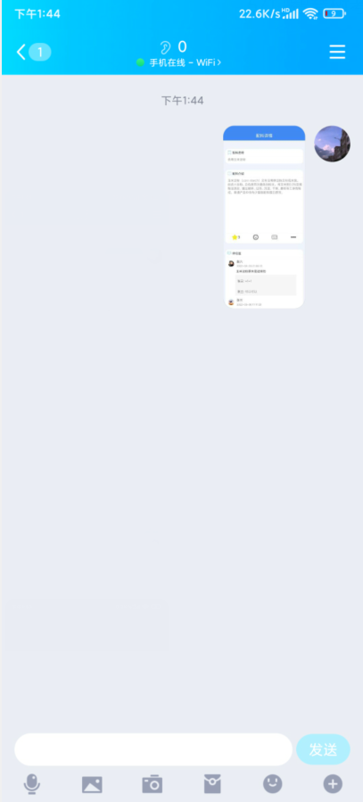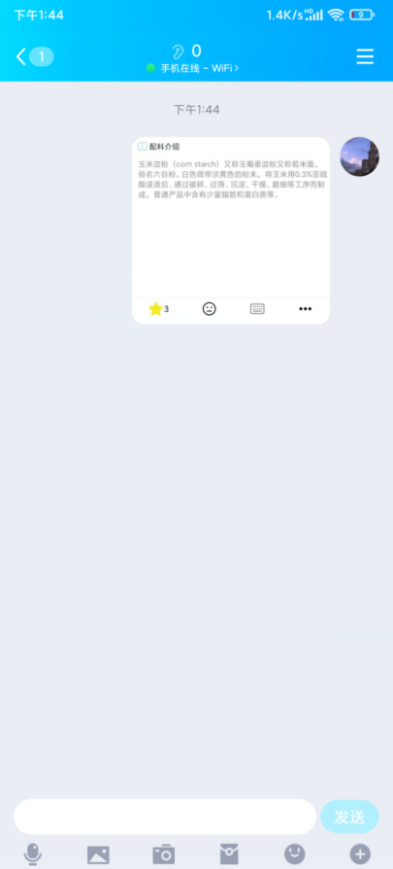
图5-3 分享全部 图5-4 分享介绍
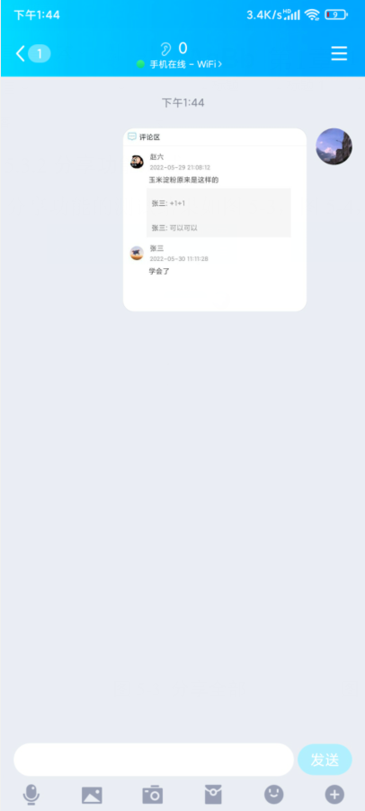
图5-5 分享评论

添加反馈测试
未选择问题类型和未输入问题描述的测试结果如图5-6，图5-7所示。
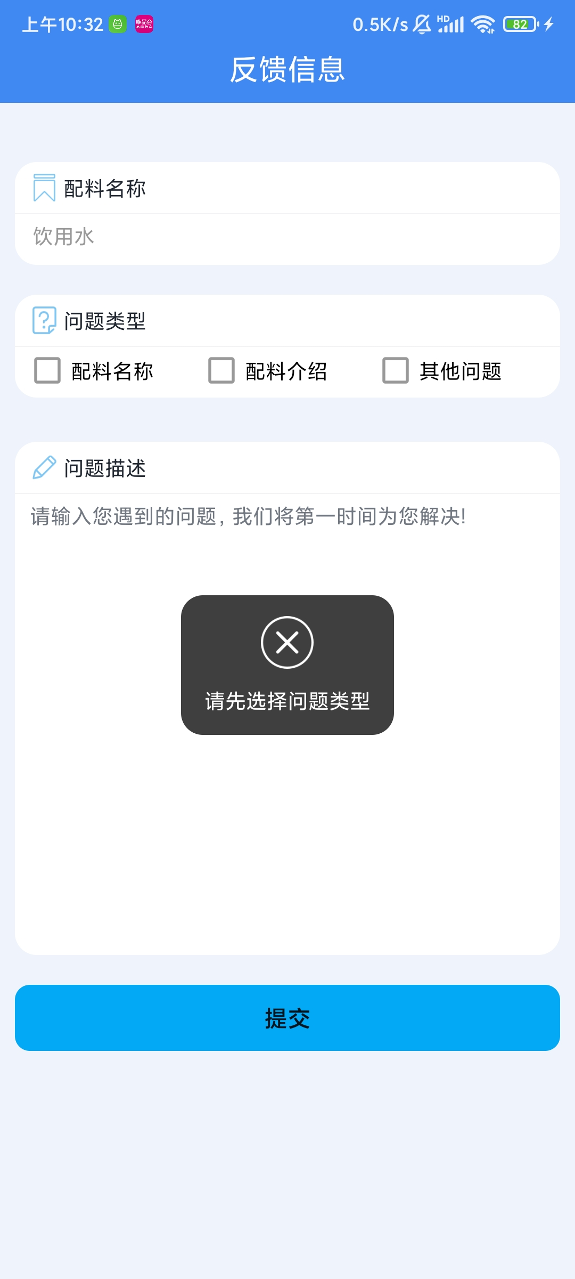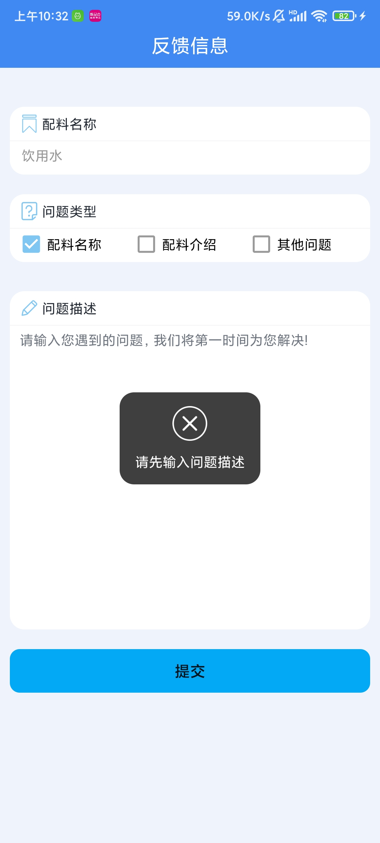
图5-6 未选择问题类型 图5-7 未输入问题描述

找回密码测试
不输入账号和手机号与只输入账号的测试结果如图5-8，图5-9所示。
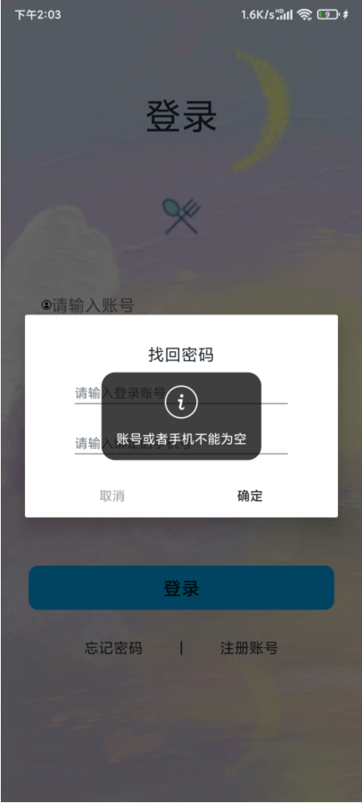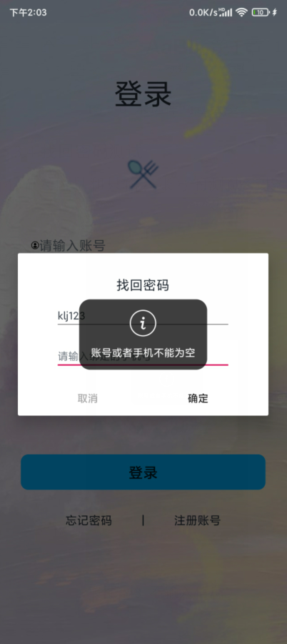
图5-8 不输入账号手机号 图5-9 只输入账号
输入账号和不匹配的手机号与输入正确的账号和手机号的测试结果如图5-10，图5-11所示。
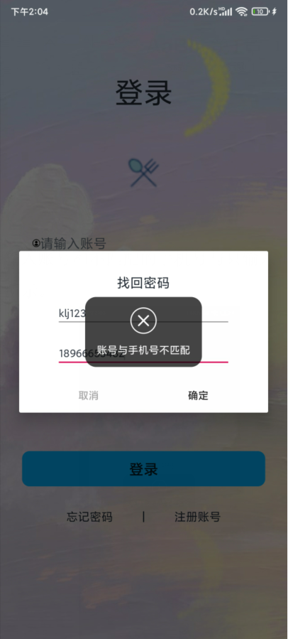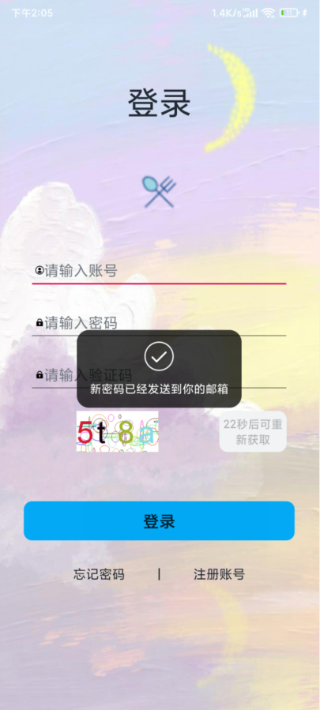
图5-10 账号和手机号不匹配 图5-11 账号和手机号匹配

测试总结
测试贯穿于系统的整个开发流程，从开发时需要进行的单元测试到系统逐渐搭建完成之后需要进行的整体测试，不仅仅要考虑单个功能能否正常运行，还要考虑开发其他新功能的时候对于该功能的影响，要思考是否会带来新的问题，所以在开发的过程中需要进行回归测试，确保系统的健壮性，在各种情况下都能够给予用户良好的使用体验。从前端的数据校验到后端的操作数据库，很多时候都需要对数据进行充分完整的校验，否则就可能在各个环节出现意想不到的问题，例如空指针，字段长度和字段类型问题等。在完成系统的基本功能然后进行优化代码的时候也需要进行测试，确保系统能够正常运行。

结论
食品药品配料识别系统实现了让用户通过多种方式搜索食品配料和药品信息。与传统的搜索方式不同，用户可以通过拍照、选择本机图片、手动输入、语音输入和输入症状来查询食品配料和药品信息。系统支持用户收藏感兴趣的信息，能够让用户搜索到信息的时候把信息收藏起来，方便下次查找，用户还可以对信息进行评论回复和分享，在发现系统提供的信息不正确的时候可以进行反馈，用户也可以通过贡献信息的方式获取积分，提高等级。用户可以在新闻界面查看与食品药品安全相关的新闻，系统的管理员可以通过Android端或者是用Vue+ElementUI开发的网页管理端对各种信息进行管理。
在系统开发的过程中学习到了很多知识，对于原本已经掌握的技术有了进一步的理解，从原来使用Mybatis到后面使用MybatisPlus，提高了开发效率，从刚刚学习的ElasticSearch到现在能够运用到系统中发挥作用，在一些应用场景也能够整合以前学习的知识，比如用Redis实现验证码功能，把用户的收藏信息也用Redis实现，减轻数据库的压力，虽然系统的数据库可能不会承担很大的压力，但是这是从系统设计的角度去思考问题，这些都是开发过程中的收获。
放眼未来，系统还有很大的优化空间。可以对识别到的文字进一步处理，让系统识别到更多的信息；可以加入多线程和消息队列技术，让系统面对高并发的时候也能游刃有余；可以优化系统对于不同尺寸手机屏幕的适配，提高用户的使用体验；还可以对用户搜索过的信息进行统计分析，为用户推送感兴趣的信息。

参考文献
- 何娇. 基于Android平台的学习笔记系统设计与实现[D].内蒙古大学,2018.
- 杨诚. 基于图像识别的药房库存管理系统设计与实现[D].南京理工大学,2018.
- 冯海. 基于深度学习的中文OCR算法与系统实现[D].中国科学院大学(中国科学院深圳先进技术研究院),2019.
- 张婷婷. 基于Tesseract＿OCR文字识别系统的研究[D].南京邮电大学,2020.
- 焦鹏珲. 基于SpringBoot和Vue框架的电子招投标系统的设计与实现[D].南京大学,2018.
- 赵一品. 基于Spring Boot和MyBatis的银行知识库管理系统的设计与实现[D].山东大学,2020.
- 王楠. 基于安卓的网上商城手机APP设计与实现[D].吉林大学,2018.
- [Daniel de Alencar Lima,Gabriel Bandeira Holanda,Joao Wellington Mendes Souza,Pedro Pedrosa Reboucas Filho. Optical Character Recognition System Development on Android Platform to Aid Edit Text[J]. IEEE Latin America Transactions,2018,16(11).
- Kata Sugamya,Pabboju Suresh,Babu Vinaya,Medishetti Anudeep. Snap and split: an android application for bill payment using tesseract OCR[J]. International Journal of Engineering &amp; Technology,2018,7(4.5) .
- Atul Pandey,Vivek Sharma,Shruti Paanchbhai,Neha Hedaoo,S.D. Zade. Optical Character Recognition (OCR)[J]. International Journal of Engineering and Management Research (IJEMR),2017,7(2) .
- G. Abdul Robby,Antonia Tandra,Imelda Susanto,Jeklin Harefa,Andry Chowanda. Implementation of Optical Character Recognition using Tesseract with the Javanese Script Target in Android Application[J]. Procedia Computer Science,2019,157(C) .
- 孟龙,郎再坤,韩润,等.基于JavaWeb的助农服务平台的设计与实现[J].电脑编程技巧与维护,2025,(11):64-66.

致 谢

